

Семинарски рад из предмета

Пројектовање софтвера

Тема: **Софтверски систем за праћење рада агенције за изнајмљивање аутомобила у програмском језику Јава**

Професор: Студент:

проф. Др Синиша Влајић Душан Војиновић 156/16

Београд, 2021

Садржај

1. Кориснички захтеви 1

1.1 Вербални опис 1

1.2 Случајеви коришћења 2

1.2.1 СК1: Случај коришћења – Логовање радника 3

1.2.2 СК2: Случај коришћења – Унос клијента 4

1.2.3 СК3: Слућај коришћења – Претраживање клијената 5

1.2.4 СК4: Случај коришћења – Измена клијената 6

1.2.5 СК5: Случај коришћења – Брисање клијената 7

1.2.6 СК6: Случај коришћења – Унос аутомобила 8

1.2.7 СК7: Случај коришћења – Претраживање аутомобила 9

1.2.8 СК8: Случај коришћења – Измена аутомобила 10

1.2.9 СК9: Случај коришћења – Изнајмљивање аутомобила 11

1.2.10 СК10: Случај коришћења – Претраживање изнајмљивања 12

1.2.11 СК11: Случај коришћења – Раздуживање аутомобила 13

2. Анализа 14

2.1 Системски дијаграм секвенци 14

2.1.1 ДС1: Дијаграм секвенци случаја коришћења – Логовање радника 14

2.1.2 ДС2: Дијаграм секвенци случаја коришћења – Унос клијента 15

2.1.3 ДС3: Дијаграм секвенци случаја коришћења – Претраживање клијената 16

2.1.4 ДС4: Дијаграм секвенци случаја коришћења – Измена клијенaта 17

2.1.5 ДС5: Дијаграм секвенци случаја коришћења – Брисање клијената 18

2.1.6 ДС6: Дијаграм секвенци случаја коришћења – Унос аутомобила 20

2.1.7 ДС7: Дијаграм секвенци случаја коришћења – Претраживање аутомобила 21

2.1.8 ДС8: Дијаграм секвенци случаја коришћења – Измена аутомобила 22

2.1.9 ДС9: Дијаграм секвенци случаја коришћења – Изнајмљивање аутомобила 24

2.1.10 ДС10: Дијаграм секвенци случаја коришћења – Претраживање изнајмљивања 25

2.1.11 ДС11: Дијаграм секвенци случаја коришћења – Раздуживање аутомобила 26

2.2 Дефинисање уговора о системским операцијама 29

2.3 Концептуални модел класа 31

2.4 Релациони модел 32

3. Пројектовање 37

3.1 Архитектура софтверског система 37

3.2 Пројектовање корисничког интерфејса 37

3.2.1 Пројектовање екранских форми 37

3.2.1.7 СК7: Случај коришћења – Претраживање аутомобила 48

3.2.1.8 СК8: Случај коришћења – Измена аутомобила 50

3.2.1.9 СК9: Случај коришћења – Изнајмљивање аутомобила 52

3.2.1.10 СК10: Случај коришћења – Претраживање изнајмљивања 54

3.2.1.11 СК11: Случај коришћења – Раздуживање аутомобила 56

3.3 Пројектовање апликационе логике 58

3.3.1 Пројектовање понашања софтверског система – системске операције 58

3.4. Пројектовање структуре софтверског система 65

3.4.1. Брокер базе података 65

3.4.1 Пројектовање складишта података 66

4. Имплементација 67

5. Тестирање 69

# 1. Кориснички захтеви

## 1.1 Вербални опис

Потребно је направити софтверски систем који ће олакшати рад агенцији за изнајмљивање аутомобила. Прво, радник агенције треба да се улогује у систем са својим корисничким именом и лозинком.

Потребно је да се омогући уношење клијената, њихова измена, претрага и брисање. Затим, потребно је омогућити унос аутомобила, њихову измену и претрагу. Такође, треба се обезбедити изнајмљивање аутомобила. Након што радник унесе клијента у базу, потребно је омогућити увид у расположиве аутомобиле и заузимање одређеног модела.

Унос клијента се врши тако што се отвара нова форма за унос клијената и попуњавају се сва поља. Унос аутомобила се врши на исти начин као и унос клијената. Измена аутомобила се врши тако што ће радник агенције моћи да из скупа аутомобила, претражи онај који му је потребан, да га изабере и измени. Исто важи и за клијенте. У претрази треба омогућити да се изврши селекција на основу неких критеријума, а у зависности од атрибута променљивих. Што се тиче брисања, такође ће се вршити претрага по одређеним критеријумима, одабрати одређени аутомобил/клијент и затражити од система да се то обрише. И на крају, везано за изнајмљивање аутомобила, потребно је да у систему постоји клијент и да је аутомобил на располагању и да испуњава још неке техничке услове како би било могуће изнајмити га клијенту.

## 1.2 Случајеви коришћења

Идентификовани су следећи случајеви коришћења:

1. Логовање радника
2. Унос клијента
3. Претраживање клијената
4. Измена клијената
5. Брисање клијента
6. Унос аутомобила
7. Измена аутомобила
8. Брисање аутомобила
9. Претрага аутомобила
10. Изнајмљивање аутомобила(сложен СК)
11. Претраживање изнајмљивања

***Слика 1 – Модел случајева коришћења***

### 1.2.1 СК1: Случај коришћења – Логовање радника

**Назив СК**

Логовање радника

**Актори СК**

Радник агенције

**Учесници СК**

Радник агенције и систем (програм)

**Предуслов**: Систем је укључен и учитани су сви радници агенције. Систем приказује форму за рад са радником.

**Основни сценарио СК**

1. Радник агенције **уноси** податке у форму за рад са радником. (АПУСО)
2. Радник агенције **контролише** да ли је коректно унео податке потребне за логовање радника. (АНСО)
3. Радник агенције **позива** систем да га улогује и дозволи рад у систему. (АПСО)
4. Систем **проверава** податке о раднику. (СО)
5. Систем **приказује** раднику агенције главни мени и поруку: “Успешно логовање у систем” (ИА)

Алтернативна сценарија

5.1 Уколико систем не може да улогује радника он приказује раднику агенције поруку: “Систем не може да изврши логовање радника”. (ИА)

### 1.2.2 СК2: Случај коришћења – Унос клијента

**Назив СК**

Унос клијента

**Актори СК**

Радник агенције

**Учесници СК**

Радник агенције и систем (програм)

**Предуслов**: Систем је укључен, радник агенције je улогован под својом шифром и учитане су све банке. Систем приказује форму за рад са клијентом.

**Основни сценарио СК**

1. Радник агенције позива систем да креира клијента. (АПСО)

2. Систем **креира** клијента. (СО)

3. Систем **приказује** раднику агенције клијента и поруку: „Систем је креирао клијента“.(ИА)

4. Радник агенције **уноси** податке у клијента. (АПУСО)

5. Радник агенције **контролише** да ли је коректно унео податке у клијента. (АНСО)

6. Радник агенције **позива** систем да запамти податке о клијенту. (АПСО)

7. Систем **памти** податке о клијенту. (СО)

8. Систем **приказује** раднику агенције запамћеног клијента и поруку: “Систем је запамтио клијента“. (ИА)

Алтернативна сценарија

3.1 Уколико систем не може да креира клијента он приказује раднику агенције поруку: „Систем не може да креира клијента“. Прекида се извршавање сценариа. (ИА)

8.1 Уколико систем не може да запамти податке о клијенту он приказује раднику агенције поруку “Систем не може да запамти клијента”. (ИА)

### 1.2.3 СК3: Слућај коришћења – Претраживање клијената

**Назив СК**

Претраживање клијената

**Актори СК**

Радник агенције

**Учесници СК**

Радник агенције и систем (програм)

**Предуслов**: Систем је укључен, радник агенције je улогован под својом шифром и учитани су сви клијенти и све банке. Систем приказује форму за рад са клијентима.

**Основни сценарио СК**

1. Радник агенције **уноси** вредностпо којој претражује клијенте. (АПУСО)

2. Радник агенције **позива** систем да нађе клијенте по задатој вредности. (АПСО)

3. Систем **тражи** клијенте по задатој вредности. (СО)

4. Систем приказује раднику агенције податке о клијентима.(ИА)

Алтернативна сценарија

4.1 Уколико систем не може да нађе клијента он приказује раднику агенције поруку: “Систем не може да нађе клијентe по задатом критеријуму”. Прекида се извршење сценариа. (ИА)

### 1.2.4 СК4: Случај коришћења – Измена клијената

**Назив СК**

Измена клијената

**Актори СК**

Радник агенције

**Учесници СК**

Радник агенције и систем (програм)

**Предуслов**: Систем је укључен, радник агенције je улогован под својом шифром и учитани су сви клијенти и све банке. Систем приказује форму за рад са клијентима.

**Основни сценарио СК**

1. Радник агенције **уноси** вредностпо којој претражује клијенте. (АПУСО)

2. Радник агенције **позива** систем да нађе клијенте по задатој вредности. (АПСО)

3. Систем **тражи** клијенте по задатој вредности. (СО)

4. Систем приказује раднику агенције податке о клијентима.(ИА)

5. Радник агенције бира траженог клијента. (АПУСО)

6. Радник агенције уноси (мења) податке о клијенту.(АПУСО)

7. Радник агенције **контролише** да ли је коректно унео податке о клијенту. (АНСО)

8. Радник агенције **позива** систем да промени податке о клијенту. (АПСО)

9. Систем **памти** податке о клијенту. (СО)

10. Систем **приказује** раднику агенције запамћеног клијента и поруку: “Систем је запамтио клијента.” (ИА)

Алтернативна сценарија

4.1 Уколико систем не може да нађе клијента он приказује раднику агенције поруку: “Систем не може да нађе клијента по задатој вредности”. Прекида се извршење сценариа. (ИА)

10.1 Уколико систем не може да запамти податке о клијенту он приказује раднику агенције поруку “Систем не може да запамти клијента”. Прекида се извршење сценариа. (ИА)

### 1.2.5 СК5: Случај коришћења – Брисање клијената

**Назив СК**

Брисање клијената

**Актори СК**

Радник агенције

**Учесници СК**

Радник агенције и систем (програм)

**Предуслов**: Систем је укључен, радник агенције je улогован под својом шифром и учитани су сви клијенти и све банке. Систем приказује форму за рад са клијентима.

**Основни сценарио СК**

1. Радник агенције **уноси** вредностпо којој претражује клијенте. (АПУСО)

2. Радник агенције **позива** систем да нађе клијенте по задатој вредности. (АПСО)

3. Систем **тражи** клијенте по задатој вредности. (СО)

4. Систем приказује раднику агенције податке о клијентима.(ИА)

5. Радник агенције бира чије податке жели да обрише. (АПУСО)

6. Радник агенције **позива** систем да обрише изабраног клијента. (АПСО)

7. Систем **брише** клијента. (СО)

8. Систем **приказује** раднику агенције поруку: “Систем је обрисао клијента.” (ИА)

Алтернативна сценарија

4.1 Уколико систем не може да нађе клијента он приказује раднику агенције поруку: “Систем не може да нађе клијента по задатој вредности”. Прекида се извршење сценариа. (ИА)

8.1 Уколико систем не може да обрише клијента он приказује раднику агенције поруку “Систем не може да обрише клијента”. (ИА)

### 1.2.6 СК6: Случај коришћења – Унос аутомобила

**Назив СК**

Унос аутомобила

**Актори СК**

Радник агенције

**Учесници СК**

Радник агенције и систем (програм)

**Предуслов**: Систем је укључен, радник агенције je улогован под својом шифром. Систем приказује форму за рад са аутомобилом.

**Основни сценарио СК**

1. Радник агенције **позива** систем да креиранови аутомобил. (АПУСО)

2. Систем **креира** нови аутомобил. (СО)

3. Систем **приказује** раднику агенције нови аутомобил и поруку „Систем је креирао нови аутомобил“. (ИА)

4. Радник агенције **уноси** податке о аутомобилу. (АПУСО)

5. Радник агенције **контролише** да ли је коректно унео податке у аутомобил. (АНСО)

6. Радник агенције **позива** систем да запамти податке о аутомобилу. (АПСО)

7. Систем **памти** податке о аутомобилу. (СО)

8. Систем **приказује** раднику агенције запамћени аутомобил и поруку: “Систем је запамтио аутомобил“. (ИА)

Алтернативна сценарија

3.1 Уколико систем не може да креира нови аутомобил он приказује раднику агенције поруку “Систем не може да креира нови аутомобил”. (ИА)

8.1 Уколико систем не може да запамти податке о аутомобилу он приказује раднику агенције поруку “Систем не може да запамти аутомобил”. (ИА)

### 1.2.7 СК7: Случај коришћења – Претраживање аутомобила

**Назив СК**

Претраживање аутомобила

**Актори СК**

Радник агенције

**Учесници СК**

Радник агенције и систем (програм)

**Предуслов**: Систем је укључен, радник агенције je улогован под својом шифром и учитани су сви аутомобили. Систем приказује форму за рад са аутомобилима.

**Основни сценарио СК**

1. Радник агенције **уноси** вредностпо којој претражује аутомобиле. (АПУСО)

2. Радник агенције **позива** систем да нађе аутомобиле по задатој вредности. (АПСО)

3. Систем **тражи** аутомобиле по задатој вредности. (СО)

4. Систем приказује раднику агенције податке о аутомобилима. (ИА)

Алтернативна сценарија

4.1 Уколико систем не може да нађе аутомобил он приказује раднику агенције поруку: “Систем не може да нађе аутомобил по задатом критеријуму”. (ИА)

### 1.2.8 СК8: Случај коришћења – Измена аутомобила

**Назив СК**

Измена аутомобила

**Актори СК**

Радник агенције

**Учесници СК**

Радник агенције и систем (програм)

**Предуслов**: Систем је укључен, радник агенције je улогован под својом шифром и учитани су сви аутомобили. Систем приказује форму за рад са аутомобилима.

**Основни сценарио СК**

1. Радник агенције **уноси** вредностпо којој претражује аутомобиле. (АПУСО)

2. Радник агенције **позива** систем да нађе аутомобиле по задатој вредности. (АПСО)

3. Систем **тражи** аутомобиле по задатој вредности. (СО)

4. Систем приказује раднику агенције податке о аутомобилима. (ИА)

5. Радник агенције бира аутомобил који жели да промени. (АПУСО)

6. Радник агенције **уноси** **(мења)** податке о аутомобилу. (АПУСО)

7. Радник агенције **контролише** да ли је коректно унео податке о аутомобилу. (АНСО)

8. Радник агенције **позива** систем да запамти податке о аутомобилу. (АПСО)

9. Систем **памти** податке о аутомобилу. (СО)

10. Систем **приказује** раднику агенције запамћени аутомобил и поруку: “Систем је запамтио аутомобил.” (ИА)

Алтернативна сценарија

4.1 Уколико систем не може да нађе аутомобил он приказује раднику агенције поруку: “Систем не може да нађе аутомобил по задатом критеријуму”. Прекида се извршење сценариа. (ИА)

10.1 Уколико систем не може да запамти податке о аутомобилу он приказује раднику агенције поруку “Систем не може да запамти аутомобил”. Прекида се извршење сценариа. (ИА)

### 1.2.9 СК9: Случај коришћења – Изнајмљивање аутомобила

**Назив СК**

Изнајмљивање аутомобила

**Актори СК**

Радник агенције

**Учесници СК**

Радник агенције и систем (програм)

**Предуслов**: Систем је укључен, радник агенције je улогован под својом шифром. Примљен је захтев за изнајмљивање аутомобила. Клијент је унет у систем и не постоје нека друга ограничења због којих није могуће обавити изнајмљивање аутомобила. Учитана је листа клијената и листа аутомобила. Систем приказује форму за рад са аутомобилима.

**Основни сценарио СК**

1. Радник агенције **уноси** вредностпо којој претражује аутомобиле. (АПУСО)

2. Радник агенције **позива** систем да нађе аутомобиле по задатој вредности. (АПСО)

3. Систем **тражи** аутомобиле по задатој вредности. (СО)

4. Систем приказује раднику агенције аутомобиле”. (ИА)

5. Радник агенције бира аутомобил који жели да изнајми. (АПУСО)

6. Радник агенције уноси датум до када ће бити изнајмљивање, бира аутомобиле који се изнајмљују и клијента коме се изнајмљује. (АПУСО)

7. Радник агенције **позива** систем да запамти податке о изнајмљивању и ставкама изнајмљивања. (АПСО)

8. Систем **памти** податке о изнајмљивању и ставкама изнајмљивања. (СО)

9. Систем **приказује** раднику агенције запамћеног клијента и поруку: “Систем је запамтио изнајмљивање.” (ИА)

Алтернативна сценарија

4.1 Уколико систем не може да нађе аутомобил он приказује раднику агенције поруку: “Систем не може да нађе аутомобил по задатом критеријуму”. Прекида се извршење сценариа. (ИА)

9.1 Уколико систем не може да запамти податке о изнајмљивању он приказује раднику агенције поруку: “Систем не може да запамти податке о изнајмљивању”(ИА) и прекида се извршење сценарија.

### 1.2.10 СК10: Случај коришћења – Претраживање изнајмљивања

**Назив СК**

Претраживање аутомобила

**Актори СК**

Радник агенције

**Учесници СК**

Радник агенције и систем (програм)

**Предуслов**: Систем је укључен и радник агенције је улогован под својом шифром. Систем приказује главну форму.

Основни сценарио СК

1. Радник агенције уноси вредност по којој претражује изнајмљивања. (АПУСО)

2. Радник агенције позива систем да пронађе изнајмљивања по задатој вредности. (АПСО)

3. Систем тражи изнајмљивања по задатој вредности. (СО)

4. Систем приказује раднику агенције податке о изнајмљивањима. (ИА)

Алтернативна сценарија

4.1 Уколико систем не може да нађе изнајмљивања он приказује раднику агенције поруку : „Систем не може да врати изнајмљивања“. (ИА)

### 1.2.11 СК11: Случај коришћења – Раздуживање аутомобила

**Назив СК**

Раздуживање аутомобила

**Актори СК**

Радник агенције

**Учесници СК**

Радник агенције и систем (програм)

**Предуслов**: Систем је укључен и радник агенције је улогован под својом шифром. Примљен је захтев за раздуживање аутомобила. У систему постоје подаци о задуживању аутомобила од стране датог клијента. Систем приказује форму за раздуживање аутомобила.

Основни сценарио СК

1. Радник агенције уноси вредност по којој претражује изнајмљивања. (АПУСО)

2. Радник агенције позива систем да пронађе изнајмљивања по задатој вредности. (АПСО)

3. Систем тражи изнајмљивања по задатој вредности. (СО)

4. Систем приказује раднику агенције податке о изнајмљивањима. (ИА)

5. Радник агенције бира изнајмљивање које жели да раздужи. (АПУСО)

6. Радник агенције позива систем да промени податке о изнајмљивању. (АПСО)

7. Систем памти податке о изнајмљивању. (СО)

8. Систем приказује раднику агенције запамћене податке о изнајмљивању и поруку „Систем је раздужио аутомобиле“. (ИА)

Алтернативна сценарија:

4.1 Уколико систем не може да нађе изнајмљивања он приказује раднику агенције поруку : „Систем не може да врати изнајмљивања“. (ИА)

8.1 Уколико систем не може да запамти изнајмљивање он приказује раднику агенције поруку „Систем не може да сачува податке о изнајмљивању“. (ИА)

# 2. Анализа

## 2.1 Системски дијаграм секвенци

### 2.1.1 ДС1: Дијаграм секвенци случаја коришћења – Логовање радника

Основни сценарио

1. Радник агенције **позива** систем да га улогује и дозволи рад у систему. (АПСО)

2. Систем **приказује** раднику агенције главни мени и поруку: “Успешно логовање у систем” (ИА)

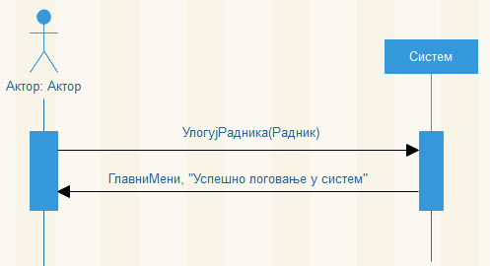

***Слика 2: ДС – Логовање радника***

Алтернативна сценарија

2.1 Уколико систем не може да улогује радника он приказује раднику агенције поруку: “Систем не може да изврши логовање радника”. (ИА)

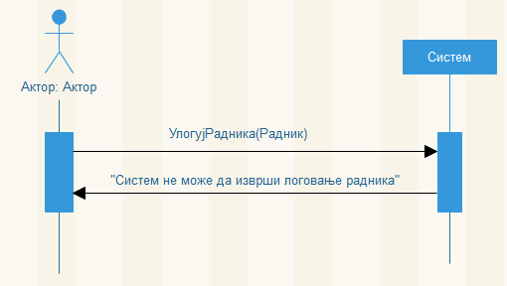

***Слика 3: ДС – Систем не може да изврши логовање***

Са наведеног дијаграма секвенци уочена је следећа системска операција:

1. сигнал Пријава(Радник) ;

### 2.1.2 ДС2: Дијаграм секвенци случаја коришћења – Унос клијента

Основни сценарио:

1. Екранска форма позива систем да врати листу банака. (АПСО)

2. Систем приказује листу банака на форми. (ИА)

3. Радник агенције позива систем да креира клијента. (АПСО)

4. Систем **приказује** раднику агенције клијента и поруку: „Систем је креирао клијента“.(ИА)

5. Радник агенције **позива** систем да запамти податке о клијенту. (АПСО)

6. Систем **приказује** раднику агенције запамћеног клијента и поруку: “Систем је запамтио клијента“. (ИА)

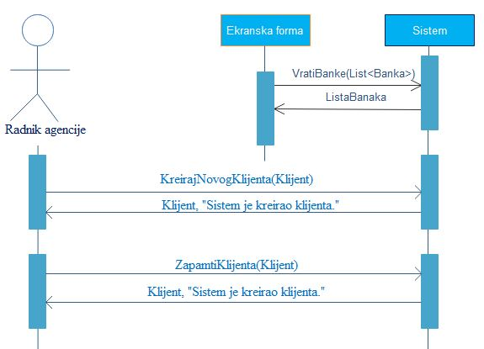

***Слика 4: ДС – Унос новог клијента***

Алтернативна сценарија

3.1 Уколико систем не може да креира клијента он приказује раднику агенције поруку: „Систем не може да креира клијента“. Прекида се извршавање сценариа. (ИА)

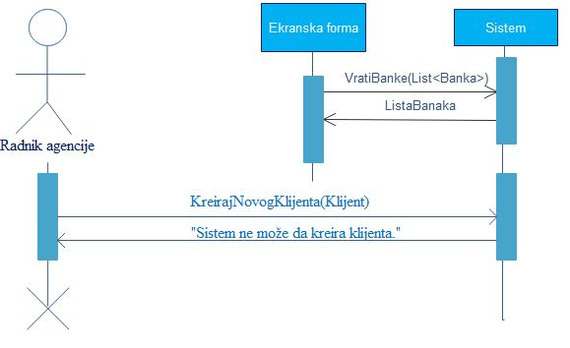

***Слика 5: ДС – Систем не може да креира новог клијента***

8.1 Уколико систем не може да запамти податке о клијенту он приказује раднику агенције поруку “Систем не може да запамти клијента”. (ИА)

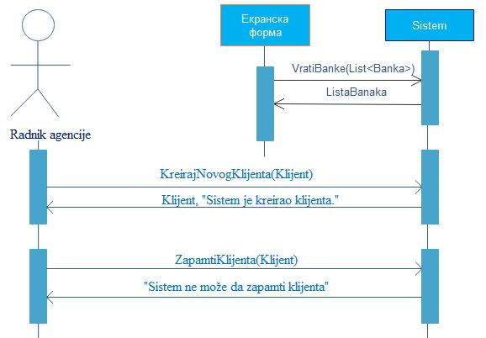

***Слика 6: ДС – Систем не може да запамти клијента***

Са наведених секвенцијалних дијаграма уочавају се 2 системске операције које треба пројектовати:

1. сигнал, **ВратиБанке**(Лист<Банка>);

2. сигнал, **КреирајНовогКлијента**(Клијент);

3. сигнал, **ЗапамтиКлијента**(Клијент);

### 2.1.3 ДС3: Дијаграм секвенци случаја коришћења – Претраживање клијената

**Основни сценарио СК**

1. Екранска форма позива систем да врати листу клијената. (АПСО)

2. Систем приказује листу клијената. (ИА)

3. Радник агенције **позива** систем да нађе клијенте по задатој вредности. (АПСО)

4. Систем приказује раднику агенције податке о клијентима.(ИА)

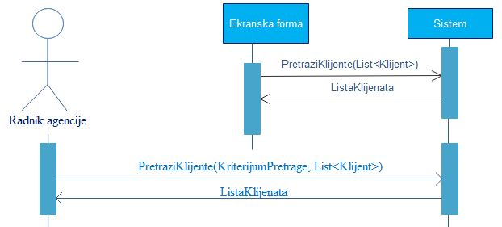

***Слика 7: ДС – Претраживање клијената***

Алтернативна сценарија

4.1 Уколико систем не може да нађе клијента он приказује раднику агенције поруку: “Систем не може да нађе клијентe по задатом критеријуму”. Прекида се извршење сценариа. (ИА)

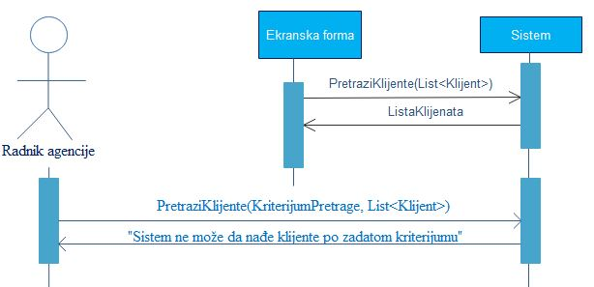

***Слика 8: ДС – Систем не може да нађе клијенте по задатом критеријуму***

Са наведених секвенцних дијаграма уочавају се још 3 системске операције које треба пројектовати:

1. сигнал ПретражиКлијенте(List<Klijent>);

2. сигнал ПретражиКлијенте(КритеријумПретраге,List<Klijent>)

### 2.1.4 ДС4: Дијаграм секвенци случаја коришћења – Измена клијенaта

**Основни сценарио СК**

1. Екранска форма позива систем да врати листу клијената. (АПСО)

2. Систем приказује листу клијената на форми. (ИА)

3. Радник агенције **позива** систем да нађе клијенте по задатој вредности. (АПСО)

4. Систем приказује раднику агенције податке о клијентима.(ИА)

5. Радник агенције **позива** систем да промени податке о клијенту. (АПСО)

6. Систем **приказује** раднику агенције запамћеног клијента и поруку: “Систем је запамтио клијента.” (ИА)

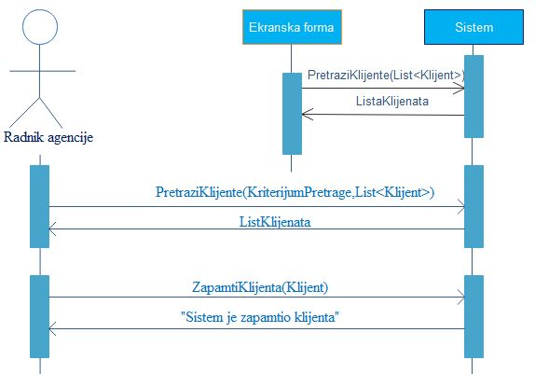

***Слика 9: ДС – Измена клијента***

Алтернативна сценарија

4.1 Уколико систем не може да нађе клијента он приказује раднику агенције поруку: “Систем не може да нађе клијента по задатој вредности”. Прекида се извршење сценариа. (ИА)

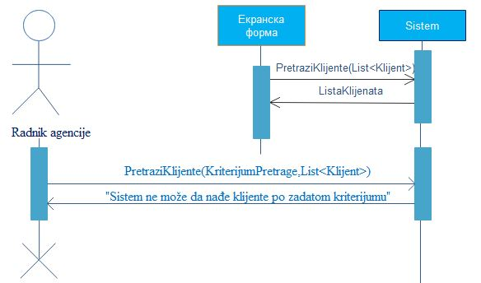

***Слика 10: ДС – Систем не може да нађе клијенте по задатом критеријуму***

6.1 Уколико систем не може да запамти податке о клијенту он приказује раднику агенције поруку “Систем не може да запамти клијента”. Прекида се извршење сценариа. (ИА)

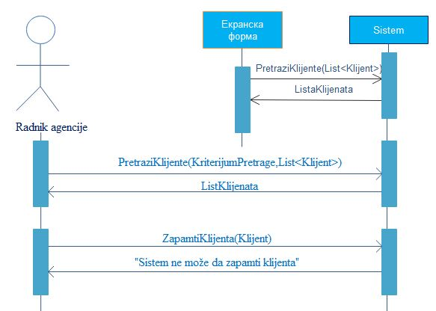

***Слика 10: ДС – Систем не може да запамти клијента***

Са наведених секвенцних дијаграма не уочавају се нове системске операције које је потребно имплементирати.

### 2.1.5 ДС5: Дијаграм секвенци случаја коришћења – Брисање клијената

**Основни сценарио СК**

1. Екранска форма позива систем да врати листу клијената. (АПСО)

2. Систем приказује листу клијената. (ИА)

3. Радник агенције **позива** систем да нађе клијенте по задатој вредности. (АПСО)

4. Систем приказује раднику агенције податке о клијентима.(ИА)

5. Радник агенције **позива** систем да обрише изабраног клијента. (АПСО)

6. Систем **приказује** раднику агенције поруку: “Систем је обрисао клијента.” (ИА)

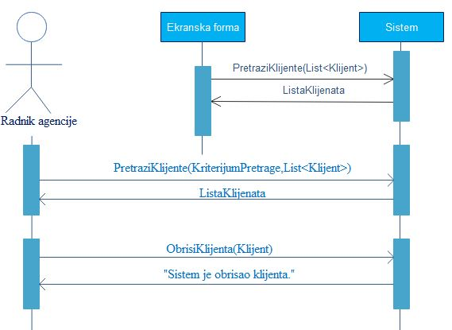

***Слика 11: ДС – Брисање клијента***

Алтернативна сценарија

4.1 Уколико систем не може да нађе клијента он приказује раднику агенције поруку: “Систем не може да нађе клијента по задатој вредности”. Прекида се извршење сценариа. (ИА)

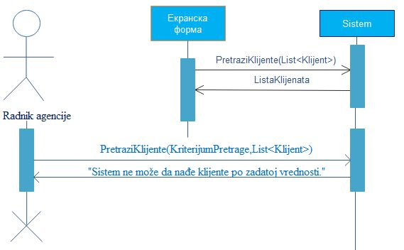

***Слика 12: ДС – Систем не може да нађе клијенте по задатој вредности***

6.1 Уколико систем не може да обрише клијента он приказује раднику агенције поруку “Систем не може да обрише клијента”. (ИА)

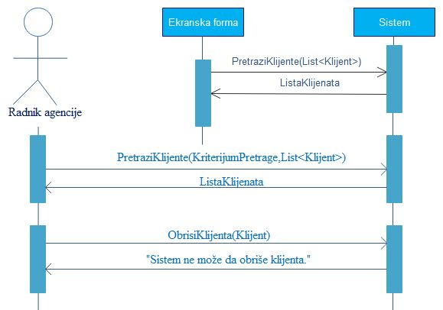

***Слика 13: ДС – Систем не може да обрише клијента***

Са наведених секвенцних дијаграма уочава се још 1 системска операција коју треба пројектовати:

1. сигнал **ОбришиКлијента**(Клијент)

### 2.1.6 ДС6: Дијаграм секвенци случаја коришћења – Унос аутомобила

**Основни сценарио СК**

1. Радник агенције **позива** систем да креиранови аутомобил. (АПСО)

2. Систем **приказује** раднику агенције нови аутомобил и поруку „Систем је креирао нови аутомобил“. (ИА)

3. Радник агенције **позива** систем да запамти податке о аутомобилу. (АПСО)

4. Систем **приказује** раднику агенције запамћени аутомобил и поруку: “Систем је запамтио аутомобил“. (ИА)

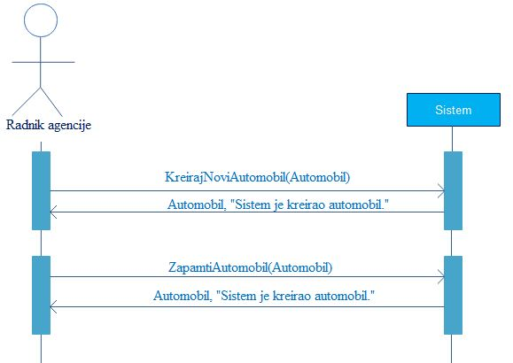

***Слика 14: ДС – Унос новог аутомобила***

Алтернативна сценарија

3.1 Уколико систем не може да креира нови аутомобил он приказује раднику агенције поруку “Систем не може да креира нови аутомобил”. (ИА)

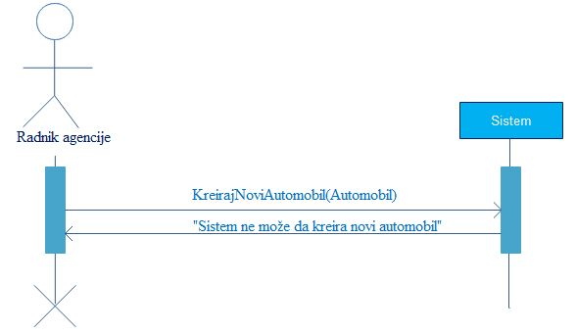  
***Слика 15: ДС – Систем не може да креира нови аутомобил***

8.1 Уколико систем не може да запамти податке о аутомобилу он приказује раднику агенције поруку “Систем не може да запамти аутомобил”. (ИА)

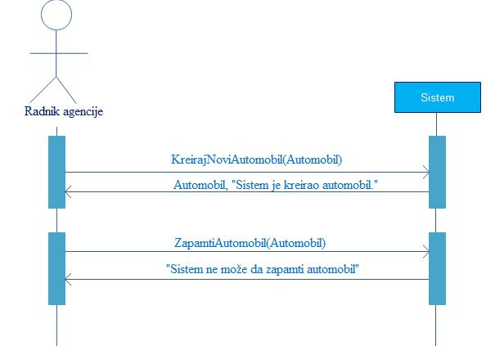

***Слика 16: ДС – Систем не може да запамти аутомобил***

Са наведених секвенцних дијаграма уочава се још 2 системскe операцијe којe треба пројектовати:

1. сигнал **КреирајНовиАутомобил**(Аутомобил);

2. сигнал **ЗапамтиАутомобил**(Аутомобил);

### 2.1.7 ДС7: Дијаграм секвенци случаја коришћења – Претраживање аутомобила

**Основни сценарио СК**

1. Екранска форма позива систем да врати листу аутомобила. (АПСО)

2. Систем приказује листу аутомобила на форми. (ИА)

3. Радник агенције **позива** систем да нађе аутомобиле по задатој вредности. (АПСО)

4. Систем приказује раднику агенције податке о аутомобилима. (ИА)

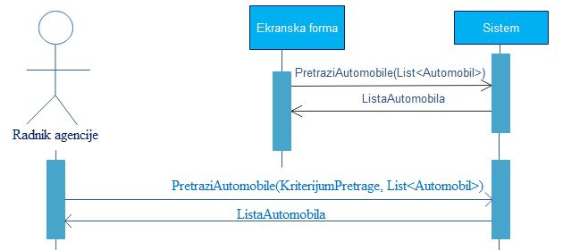

***Слика 17: ДС – Претраживање аутомобила***

Алтернативна сценарија

4.1 Уколико систем не може да нађе аутомобил он приказује раднику агенције поруку: “Систем не може да нађе аутомобил по задатом критеријуму”. (ИА)

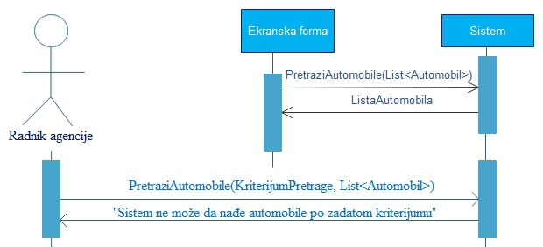

***Слика 18: ДС – Систем не може да нађе аутомобиле по задатом критеријуму***

Са наведених секвенцних дијаграма уочавају се још 2 системске операције које треба пројектовати:

1. сигнал ПретражиАутомобиле(List<Automobil>);

2. сигнал ПретражиАутомобиле(КритеријумПретраге, List<Automobil>);

### 2.1.8 ДС8: Дијаграм секвенци случаја коришћења – Измена аутомобила

**Основни сценарио СК**

1. Екранска форма позива систем да врати листу аутомобила. (АПСО)

2. Систем приказује листу аутомобила на форми. (ИА)

3. Радник агенције **позива** систем да нађе аутомобиле по задатој вредности. (АПСО)

4. Систем приказује раднику агенције податке о аутомобилима. (ИА)

5. Радник агенције **позива** систем да запамти податке о аутомобилу. (АПСО)

6. Систем **приказује** раднику агенције запамћени аутомобил и поруку: “Систем је запамтио аутомобил.” (ИА)

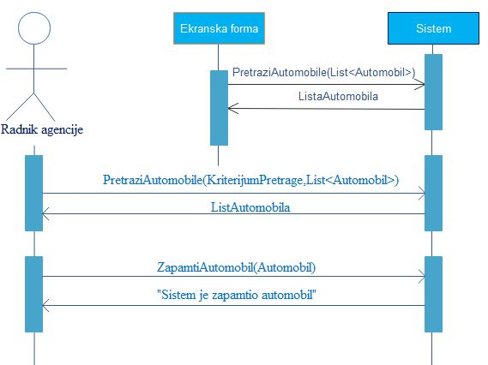

***Слика 19: ДС – Измена аутомобила***

Алтернативна сценарија

4.1 Уколико систем не може да нађе аутомобил он приказује раднику агенције поруку: “Систем не може да нађе аутомобил по задатом критеријуму”. Прекида се извршење сценариа. (ИА)

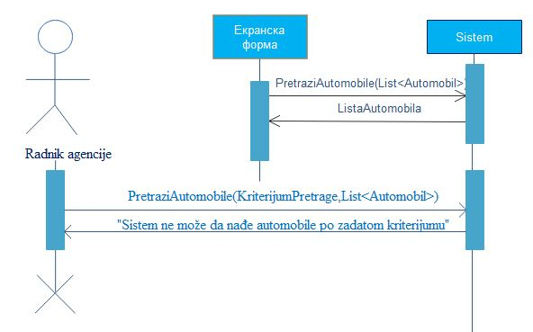

***Слика 20: ДС – Систем не може да нађе аутомобиле по задатом критеријуму***

10.1 Уколико систем не може да запамти податке о аутомобилу он приказује раднику агенције поруку “Систем не може да запамти аутомобил”. Прекида се извршење сценариа. (ИА)

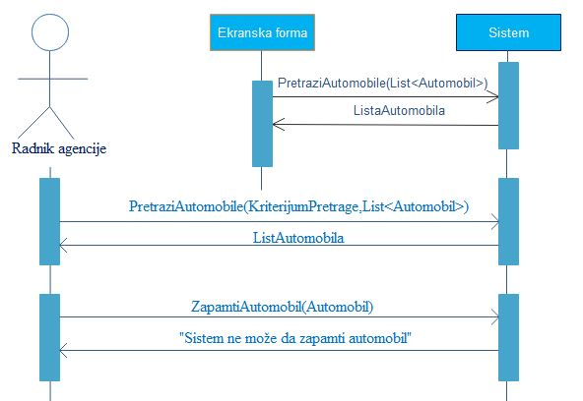

***Слика 21: ДС – Систем не може да запамти аутомобил***

Са наведених секвенцних дијаграма не уочавају се нове системске операције које је потребно имплементирати.

### 2.1.9 ДС9: Дијаграм секвенци случаја коришћења – Изнајмљивање аутомобила

**Основни сценарио СК**

1. Екранска форма позива систем да врати листу клијената и аутомобила. (АПСО)

2. Систем приказује листу клијената и аутомобила. (ИА)

3. Радник агенције **позива** систем да запамти податке о изнајмљивању и ставкама изнајмљивања. (АПСО)

4. Систем **приказује** раднику агенције запамћеног клијента и поруку: “Систем је запамтио изнајмљивање.” (ИА)

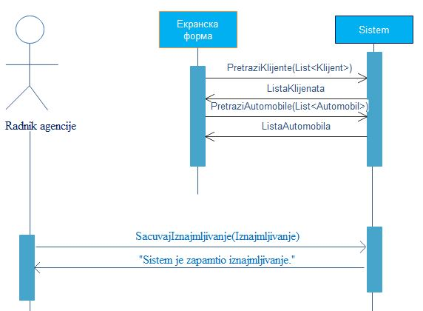

***Слика 22: ДС – Изнајмљивање аутомобила***

Алтернативна сценарија

4.1 Уколико систем не може да запамти податке о изнајмљивању он приказује раднику агенције поруку: “Систем не може да запамти податке о изнајмљивању”(ИА) и прекида се извршење сценарија.

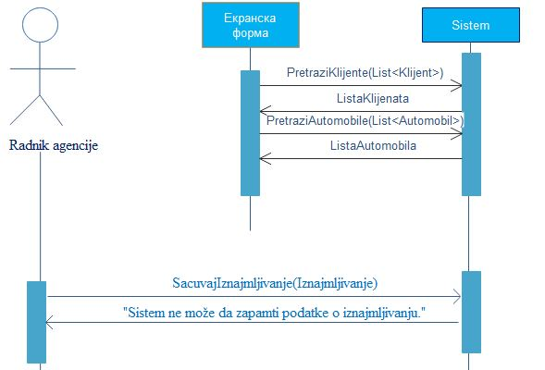

***Слика 23: ДС – Систем не може да запамти податке о изнајмљивању***

Са наведених секвенцних дијаграма уочава се још 1 системска операција коју треба пројектовати:

1. сигнал СачувајИзнајмљивање(Изнајмљивање);

### 2.1.10 ДС10: Дијаграм секвенци случаја коришћења – Претраживање изнајмљивања

**Основни сценарио СК**

1. Екранска форма позива систем да врати листу изнајмљивања. (АПСО)

2. Систем приказује листу изнајмљивања. (ИА)

2. Радник агенције позива систем да пронађе изнајмљивања по задатој вредности. (АПСО)

4. Систем приказује раднику агенције податке о изнајмљивањима. (ИА)

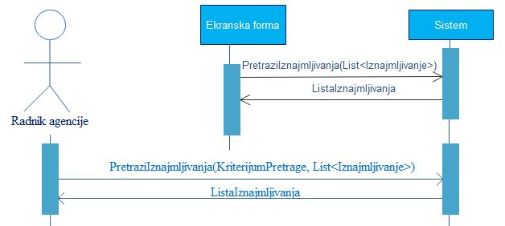

***Слика 24: ДС – Претраживање изнајмљивања***

Алтернативна сценарија

4.1 Уколико систем не може да нађе изнајмљивања он приказује раднику агенције поруку : „Систем не може да врати изнајмљивања“. (ИА)

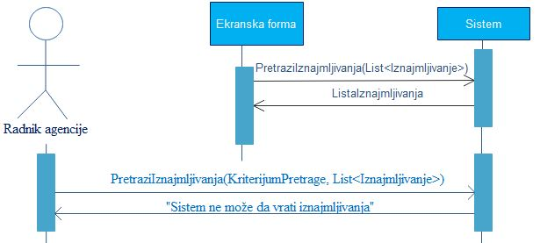

***Слика 25: ДС – Систем не може да врати изнајмљивања***

Са наведених секвенцних дијаграма уочава се још 1 системска операција коју треба пројектовати:

1. сигнал ПретражиИзнајмљивања(List<Iznajmljivanje>);

2. сигнал ПретражиИзнајмљивања(КритеријумПретраге,List<Iznajmljivanje>);

### 2.1.11 ДС11: Дијаграм секвенци случаја коришћења – Раздуживање аутомобила

Основни сценарио СК

1. Екранска форма позива систем да врати листу изнајмљивања. (АПСО)

2. Систем приказује листу изнајмљивања. (ИА)

3. Радник агенције позива систем да пронађе изнајмљивања по задатој вредности. (АПСО)

4. Систем приказује раднику агенције податке о изнајмљивањима. (ИА)

5. Радник агенције позива систем да промени податке о изнајмљивању. (АПСО)

6. Систем приказује раднику агенције запамћене податке о изнајмљивању и поруку „Систем је раздужио аутомобиле“. (ИА)

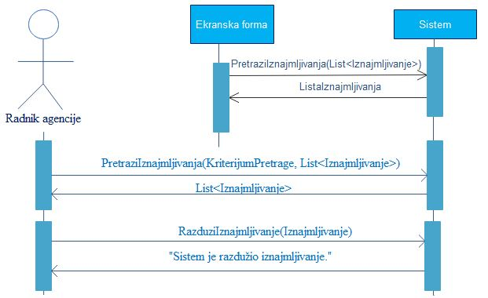

***Слика 26: ДС – Раздуживање аутомобила***

Алтернативна сценарија:

4.1 Уколико систем не може да нађе изнајмљивања он приказује раднику агенције поруку : „Систем не може да врати изнајмљивања“. (ИА)

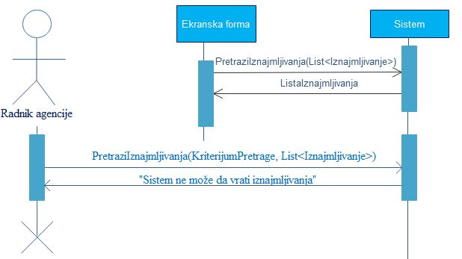

***Слика 27: ДС – Систем не може да врати изнајмљивања***

6.1 Уколико систем не може да запамти изнајмљивање он приказује раднику агенције поруку „Систем не може да сачува податке о изнајмљивању“. (ИА)

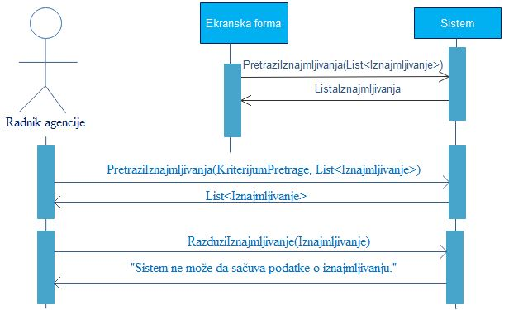

***Слика 28: ДС – Систем не може да сачува податке о изнајмљивању***

Са наведених секвенцних дијаграма уочава се још 1 системска операција коју треба пројектовати:

1. сигнал РаздужиИзнајмљивање(Изнајмљивање);

Као резултат анализе сценарија добијено је укупно 12 системских операција које треба пројектовати:

1. сигнал Пријава(Радник)

2. сигнал ВратиБанке(Лист<Банка>)

3. сигнал КреирајНовогКлијента(Клијент)

4. сигнал КреирајНовиАутомобил(Аутомобил)

5. сигнал ЗапамтиКлијента(Клијент)

6. сигнал ЗапамтиАутомобил(Аутомобил)

7. сигнал ПретражиКлијенте(КритеријумПретраге,Лист<Клијент>))

8. сигнал ПретражиАутомобиле(КритеријумПретраге,Лист<Аутомобил>))

9. сигнал ОбришиКлијента(Клијент)

10. сигнал СачувајИзнајмљивање(Изнајмљивање)

11. сигнал РаздужиИзнајмљивање(Изнајмљивање)

12. сигнал ПретражиИзнајмљивање(КритеријумПретраге,Лист<Изнајмљивање>)

## 2.2 Дефинисање уговора о системским операцијама

1. Уговор УГ1: УлогујРадника

**Операција: УлогујРадника**(Радник):сигнал;

**Веза за СК:** СК1

**Предуслов:** -

**Постуслови:** Радник агенције је улогован.

2. Уговор УГ2: **ВратиБанке**

**Операција: ВратиБанке**(Лист<Банка>): сигнал;

**Веза за СК:** СК3, СК4

**Предуслов:** -

**Постуслови:** -

3. Уговор УГ3:**КреирајНовогКлијента**

**Операција: КреирајНовогКлијента** (Клијент): сигнал;

**Веза за СК:** СК2

**Предуслов:** Вредносна и структурна ограничења над објектом Клијент морају бити задовољена.

**Постуслови:**

* Нови клијент је креиран.

4. Уговор УГ4: **КреирајНовиАутомобил**

**Операција: КреирајНовиАутомобил**(Аутомобил)сигнал;

**Веза за СК:** СК6

**Предуслов:** - Вредносна и структурна ограничења над објектом Аутомобил морају бити задовољена.

**Постуслови:** - Нови аутомобил је креиран.

5. Уговор УГ5: **ЗапамтиКлијента**

**Операција: ЗапамтиКлијента**(Клијент): сигнал;

**Веза за СК:** СК2, СК4

**Предуслов:** Вредносна и структурна ограничења над објектом Клијент морају бити задовољена.

**Постуслови:** Подаци о клијенту су запамћени.

6. Уговор УГ6: **ЗапамтиАутомобил**

**Операција: ЗапамтиАутомобил**(Аутомобил)сигнал;

**Веза за СК:** СК6, СК8

**Предуслов:** Вредносна и структурна ограничења над објектом Аутомобил морају бити задовољена.

**Постуслови:** Подаци о аутомобилу су запамћени.

7. Уговор УГ7: **ПретражиКлијенте**

**Операција: ПретражиКлијенте**(КритеријумПретраге,Лист<Клијент>)сигнал;

**ПретражиКлијенте**(Лист<Клијент>) сигнал;

**Веза за СК:** СК3,СК4,СК9

**Предуслов:** -

**Постуслови: -**

8. Уговор УГ8: **ПретражиАутомобиле**

**Операција: ПретражиАутомобиле**(КритеријумПретраге,Лист<Аутомобил>)сигнал;

**ПретражиАутомобиле**(Лист<Аутомобил>) сигнал;

**Веза за СК:** СК7,СК8,СК9

**Предуслов:** -

**Постуслови: -**

9. Уговор УГ9: **ОбришиКлијента**

**Операција: ОбришиКлијента**(Клијент)сигнал;

**Веза за СК:** СК5

**Предуслов:** Структурна ограничења над објектом Клијент морају бити задовољена.

**Постуслови:** Клијент је обрисан.

10. Уговор УГ10: **СачувајИзнајмљивање**

**Операција: СачувајИзнајмљивање**(Изнајмљивање)сигнал;

**Веза за СК:** СК9

**Предуслов:** Вредносна и структурна ограничења над објектом Изнајмљивање морају бити задовољена.

**Постуслови:** Изнајмљивање је запамћено.

11. Уговор УГ11: **Претражи изнајмљивања**

**Операција: ПретражиИзнајмљивања**(КритеријумПретраге,Лист<Изнајмљивање>)сигнал;

**ПретражиИзнајмљивања**(Лист<Изнајмљивање>) сигнал;

**Веза за СК:** СК10,СК11

**Предуслов:** -

**Постуслови: -**

## 2.3 Концептуални модел класа

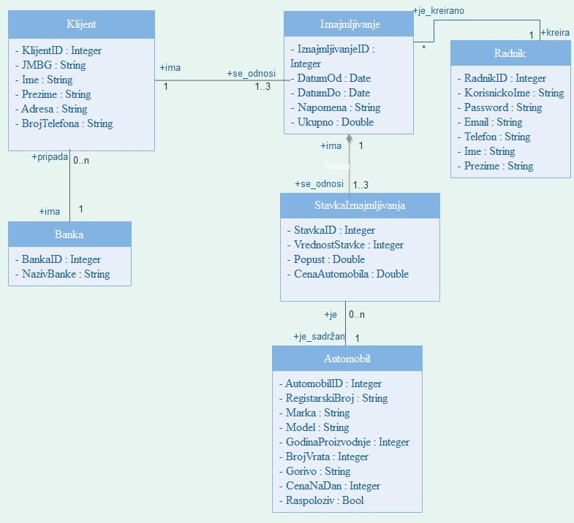

***Слика 29: Концептуални модел класа***

## 2.4 Релациони модел

**Радник**(РадникИД, КорисничкоИме,Лозинка, Емаил, Телефон, Име,Презиме)

**Клијент**(КлијентИд, ЈМБГ, Име, Презиме, Адреса, БројТелефона, БанкаИД)

**Банка**(БанкаИД, НазивБанке)

**Аутомобил**(АутомобилИд, РегистарскиБрој, Марка, Модел, ГодинаПроизводње, БројВрата, Гориво, ЦенаНаДан, Расположив)

**Изнајмљивање**(ИзнајмљивањеИД, ДатумОд, ДатумДо, Напомена, Укупно, КлијентИД)

**СтавкаИзнајмљивања**(ИзнајмљивањеИД,СтавкаИД, ВредностСтавке, Попуст, ЦенаАутомобила, ШифраАутомобила)

|  |  |  |  |  |  |  |
| --- | --- | --- | --- | --- | --- | --- |
| **Табела Клијент** | | **Просто вредносно ограничење** | | **Сложено вредносно ограничење** | | **Структурно ограничење** |
| **Атрибути** | **Име** | **Тип атрибута** | **Вредност атрибута** | **Међузависност атрибута једне табеле** | **Међузависност атрибута више табела** | INSERT /  UPDATE CASCADES  Изнајмљивање  RESTRICTED  Банка  DELETE RESTRICTED  Изнајмљивање |
| КлијентИд | Integer | Not null |  |  |
| ЈМБГ | String | Not null |  |  |
| Име | String | Not null |  |  |
| Презиме | String | Not null |  |  |
| Адреса | String | Not null |  |  |
| БројТелефона | String | Not null |  |  |
| БанкаИД | Integer | Not null |  |  |

|  |  |  |  |  |  |  |
| --- | --- | --- | --- | --- | --- | --- |
| **Табела Банка** | | **Просто вредносно ограничење** | | **Сложено вредносно ограничење** | | **Структурно ограничење** |
| **Атрибути** | **Име** | **Тип атрибута** | **Вредност атрибута** | **Међузависност атрибута једне табеле** | **Међузависност атрибута више табела** | INSERT/ UPDATЕ CASCADES Клијент  DELETE RESTRICTED  Клијент |
| БанкаИД | Integer | Not null |  |  |
| НазивБанке | String | Not null |  |  |

|  |  |  |  |  |  |  |
| --- | --- | --- | --- | --- | --- | --- |
| **Табела Aутомобил** | | **Просто вредносно ограничење** | | **Сложено вредносно ограничење** | | **Структурно ограничење** |
| **Атрибути** | **Име** | **Тип атрибута** | **Вредност атрибута** | **Међузависност атрибута једне табеле** | **Међузависност атрибута више табела** | INSERT /  UPDATE CASCADES  СтавкаИзнајмљивање  DELETE RESTRICTED  СтавкаИзнајмљивање |
| АутомобилИд | Integer | Not null |  |  |
| РегистарскиБрој | String | Not null |  |  |
| Марка | String | Not null |  |  |
| Модел | String | Not null |  |  |
| ГодинаПроизводње | Integer | Not null |  |  |
| БројВрата | Integer | >1 (default:4) |  |  |
| Гориво | String | Not null |  |  |
| ЦенаНаДан | Integer | >0 (default:0) |  |  |
| Расположив | Bool | default: true |  |  |

|  |  |  |  |  |  |  |
| --- | --- | --- | --- | --- | --- | --- |
| **Табела СтавкаИзнајмљивање** | | **Просто вредносно ограничење** | | **Сложено вредносно ограничење** | | **Структурно ограничење** |
| **Атрибути** | **Име** | **Тип атрибута** | **Вредност атрибута** | **Међузависност атрибута једне табеле** | **Међузависност атрибута више табела** | INSERT/  UPDATE  RESTRICTED  Аутомобил, Изнајмљивање  DELETE / |
| ИзнајмљивањеИД | Integer | Not null |  |  |
| СтавкаИД | Integer | Not null |  |  |
| ВредностСтавке | Integer | >0 (default:0) |  | ВредностСтавке =(1-Попуст)*Аутомобил.Цена*(Изнајмљивање.ДатумДо-Изнајмљивање.ДатумОд) |
| Попуст | Double | >0 (default:0) |  |  |
| ЦенаАутомобила | Integer | >0 (default:0) |  |  |
| ШифраАутомобила | String | Not null |  |  |

|  |  |  |  |  |  |  |
| --- | --- | --- | --- | --- | --- | --- |
| **Табела Изнајмљивање** | | **Просто вредносно ограничење** | | **Сложено вредносно ограничење** | | **Структурно ограничење** |
| **Атрибути** | **Име** | **Тип атрибута** | **Вредност атрибута** | **Међузависност атрибута једне табеле** | **Међузависност атрибута више табела** | INSERT /  UPDATE CASCADES  СтавкаИзнајмљивање RESTRICTED  Клијент  DELETE CASCADES  СтавкаИзнајмљивање |
| ИзнајмљивањеИД | Integer | Not null |  |  |
| ДатумОд | Date | Not null |  |  |
| ДатумДо | Date | Not null |  |  |
| Напомена | String | Not null |  |  |
| Укупно | Double | >0 (default:0) |  | Укупно = (ДатумДо-ДатумОД)*СтавкаИзнајмљивање.ВредностСтавке |
| КлијентИД | Integer | Not null |  |  |  |

# 3. Пројектовање

## 3.1 Архитектура софтверског система

Архитектура система је тронивовска и састоји се од следећих нивоа:

* кориснички интерфејс
* апликациона логика
* складиште података

Ниво корисничког интерфејса је на страни клијента, док су апликациона логика и складиште података на страни сервера.

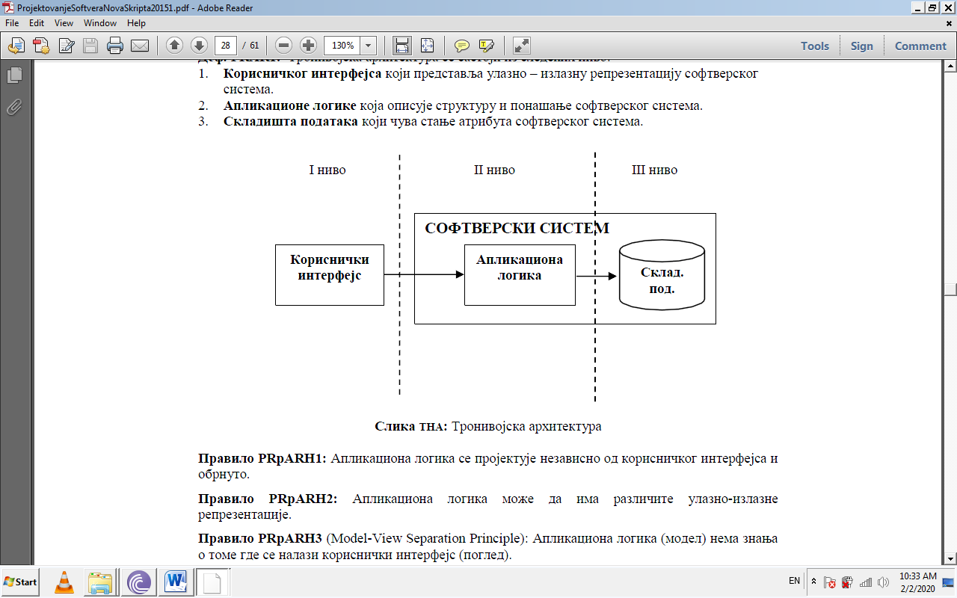

***Слика 30: Тронивовска архитектура***

## 3.2 Пројектовање корисничког интерфејса

Кориснички интерфејс представља реализацију улаза и/или излаза софтверског система и састоји се од екранских форми и контролера корисничког интерфејса.

### 3.2.1 Пројектовање екранских форми

Кориснички интерфејс дефинисан је преко скупа екраснких форми. Сценарија коришћења екранских форми су директно повезана са сценаријима случајева коришћења.

Када се покрене сервер, форма која се приказује изгледа овако:

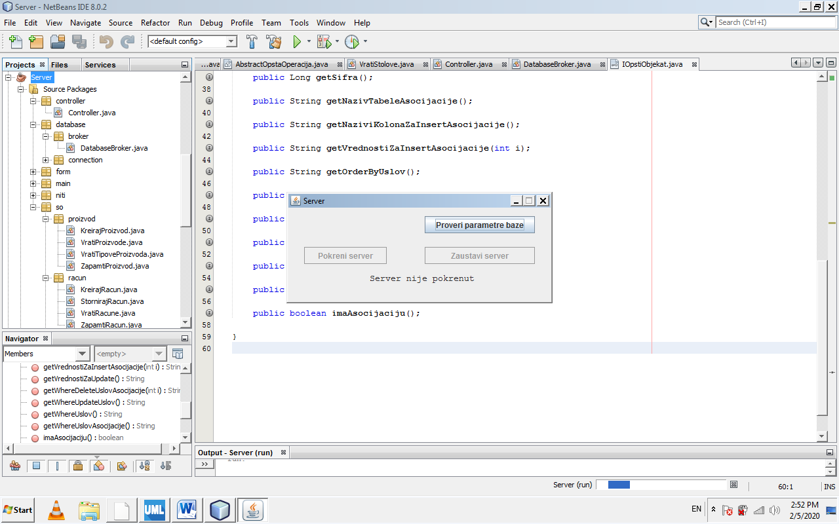

*Слика 31 : Серверска форма*

Остале екранске форме ће бити приказане кроз случајеве коришћења.

#### 3.2.1.1 СК1: Случај коришћења – Логовање радника

**Назив СК**

Логовање радника

**Актори СК**

Радник агенције

**Учесници СК**

Радник агенције и систем (програм)

**Предуслов**: Систем је укључен и учитани су сви радници агенције. Систем приказује форму за рад са радником.

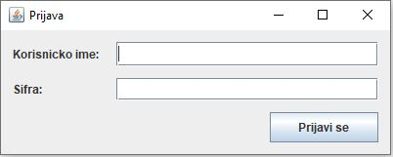

***Слика 32 : Форма пријаве***

**Основни сценарио СК**

1. Радник агенције **уноси** податке у форму за рад са радником. (АПУСО)
2. Радник агенције **контролише** да ли је коректно унео податке потребне за логовање радника. (АНСО)
3. Радник агенције **позива** систем да га улогује и дозволи рад у систему. (АПСО)
4. Систем **проверава** податке о раднику. (СО)
5. Систем **приказује** раднику агенције главни мени и поруку: “Успешно логовање у систем” (ИА)

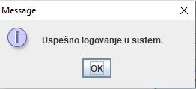

***Слика 33 : Успешно логовање***

Алтернативна сценарија

5.1 Уколико систем не може да улогује радника он приказује раднику агенције поруку: “Систем не може да изврши логовање радника”. (ИА)

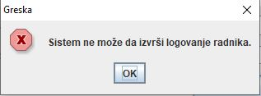

***Слика 34 : Неуспешно логање***

#### 3.2.1.2 СК2: Случај коришћења – Унос клијента

**Назив СК**

Унос клијента

**Актори СК**

Радник агенције

**Учесници СК**

Радник агенције и систем (програм)

**Предуслов**: Систем је укључен, радник агенције je улогован под својом шифром и учитане су све банке. Систем приказује форму за рад са клијентом.

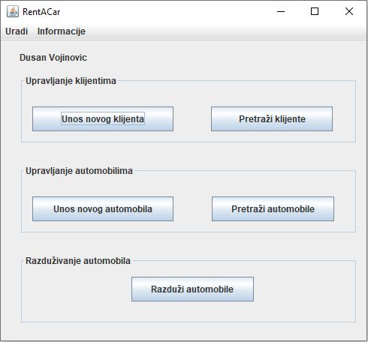

***Слика 35 : Главна форма***

**Основни сценарио СК**

1. Радник агенције позива систем да креира клијента. (АПСО)

2. Систем **креира** клијента. (СО)

3. Систем **приказује** раднику агенције клијента и поруку: „Систем је креирао клијента“.(ИА)

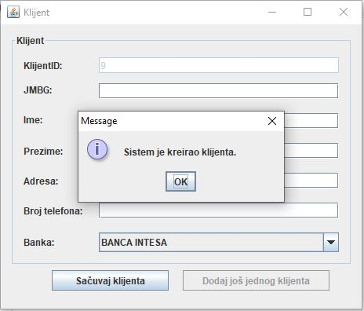

***Слика 36: Креирање новог клијента***

4. Радник агенције **уноси** податке у клијента. (АПУСО)

5. Радник агенције **контролише** да ли је коректно унео податке у клијента. (АНСО)

6. Радник агенције **позива** систем да запамти податке о клијенту. (АПСО)

***Oпис акције:*** *Кликом на дугме „Sačuvaj klijenta“ радник агенције позива системску операцију „ZapamtiKlijenta(Klijent)“ која памти клијента са унетим подацима.*

7. Систем **памти** податке о клијенту. (СО)

8. Систем **приказује** раднику агенције запамћеног клијента и поруку: “Систем је запамтио клијента“. (ИА)

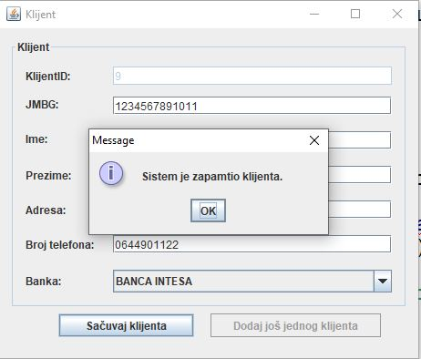

***Слика 37: Памћење новог клијента***

Алтернативна сценарија

3.1 Уколико систем не може да креира клијента он приказује раднику агенције поруку: „Систем не може да креира клијента“. Прекида се извршавање сценариа. (ИА)

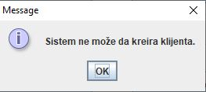

***Слика 38: Грешка приликом креирања клијента***

8.1 Уколико систем не може да запамти податке о клијенту он приказује раднику агенције поруку “Систем не може да запамти клијента”. (ИА)

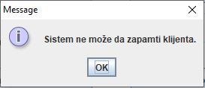

***Слика 39: Грешка приликом памћења клијента***

#### 3.2.1.3 СК3: Случај коришћења – Претраживање клијената

**Назив СК**

Претраживање клијената

**Актори СК**

Радник агенције

**Учесници СК**

Радник агенције и систем (програм)

**Предуслов**: Систем је укључен, радник агенције je улогован под својом шифром и учитани су сви клијенти и све банке. Систем приказује форму за рад са клијентима.

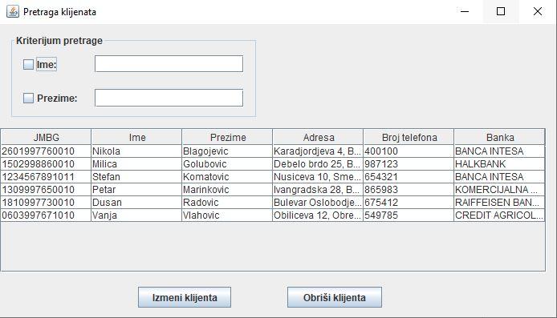

***Слика 40: Форма за претраживање клијената***

**Основни сценарио СК**

1. Радник агенције **уноси** вредностпо којој претражује клијенте. (АПУСО)

***Опис акције:*** *Радник агенције уноси вредност по којој жели да претражи клијенте у поља „Име“ и „Презиме“.*

2. Радник агенције **позива** систем да нађе клијенте по задатој вредности. (АПСО)

***Опис акције:*** *Чекирањем одређених поља радник агенције позива системску операцију „PretraziKlijente(KriterijumPretrage,List<Klijent>) која враћа клијенте са одређеним атрибутима.*

3. Систем **тражи** клијенте по задатој вредности. (СО)

4. Систем приказује раднику агенције податке о клијентима.(ИА)

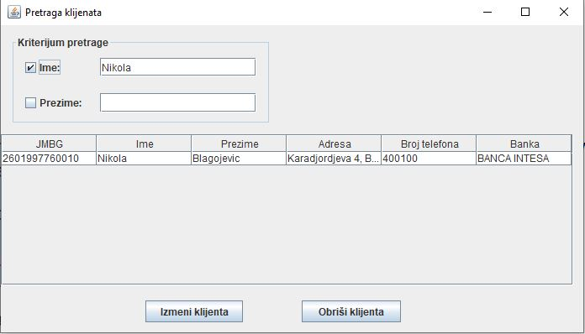

***Слика 41: Претраживање клијената по неком критеријуму***

Алтернативна сценарија

4.1 Уколико систем не може да нађе клијента он приказује раднику агенције поруку: “Систем не може да нађе клијентe по задатом критеријуму”.(ИА)

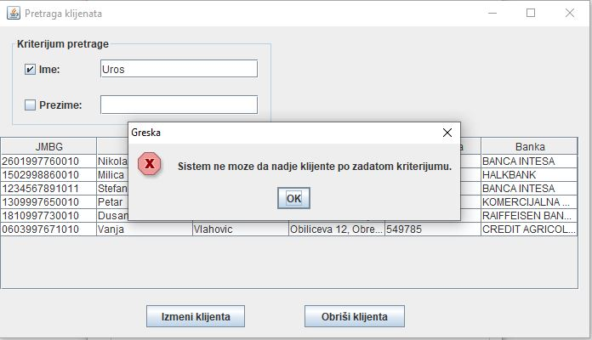

***Слика 42: Грешка приликом тражења клијената по неком критеријуму***

#### 3.2.1.4 СК4: Случај коришћења – Измена клијената

**Назив СК**

Измена клијената

**Актори СК**

Радник агенције

**Учесници СК**

Радник агенције и систем (програм)

**Предуслов**: Систем је укључен, радник агенције je улогован под својом шифром и учитани су сви клијенти и све банке. Систем приказује форму за рад са клијентима.



***Слика 43: Форма за претраживање клијената***

**Основни сценарио СК**

1. Радник агенције **уноси** вредностпо којој претражује клијенте. (АПУСО)

***Опис акције:*** *Радник агенције уноси вредност по којој жели да претражи клијенте у поља „Име“ и „Презиме“.*

2. Радник агенције **позива** систем да нађе клијенте по задатој вредности. (АПСО)

***Опис акције:*** *Чекирањем одређених поља радник агенције позива системску операцију „PretraziKlijente(KriterijumPretrage,List<Klijent>) која враћа клијенте са одређеним атрибутима.*

3. Систем **тражи** клијенте по задатој вредности. (СО)

4. Систем приказује раднику агенције податке о клијентима.(ИА)



***Слика 44: Претраживање клијената по неком критеријуму***

5. Радник агенције бира траженог клијента. (АПУСО)

***Опис акције:*** *Радник агенције селектује жељеног клијента и кликом на дугме „Izmeni klijenta“ отвара форму на којој се налазе сви подаци о клијенту.*

6. Радник агенције позива систем да учита одабраног клијента.(АПСО)

***Опис акције:***Притиском на дугме „Izmeni klijenta“ радник агенције позива системску операцију

7. Систем учитава обабраног клијента. (СО)

8. Систем приказује раднику агенције податке о одабраном клијенту. (ИА)

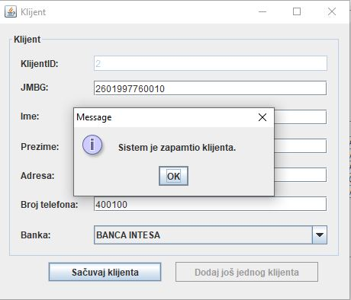

***Слика 45: Успешно памћење промена клијента***

Алтернативна сценарија

4.1 Уколико систем не може да нађе клијента он приказује раднику агенције поруку: “Систем не може да нађе клијента по задатој вредности”. Прекида се извршење сценариа. (ИА)



***Слика 46: Грешка приликом тражења клијената по неком критеријуму***

10.1 Уколико систем не може да запамти податке о клијенту он приказује раднику агенције поруку “Систем не може да запамти клијента”. Прекида се извршење сценариа. (ИА)

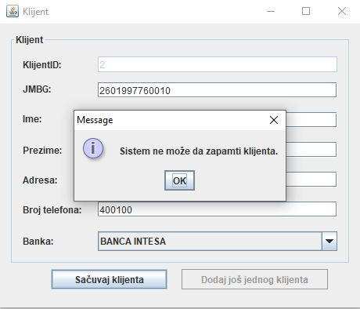

***Слика 47: Грешка приликом памћења клијента***

#### 3.2.1.5 СК5: Случај коришћења – Брисање клијената

**Назив СК**

Брисање клијената

**Актори СК**

Радник агенције

**Учесници СК**

Радник агенције и систем (програм)

**Предуслов**: Систем је укључен, радник агенције je улогован под својом шифром и учитани су сви клијенти и све банке. Систем приказује форму за рад са клијентима.



***Слика 48: Форма за претраживање клијената***

1. Радник агенције **уноси** вредностпо којој претражује клијенте. (АПУСО)

***Опис акције:*** *Радник агенције уноси вредност по којој жели да претражи клијенте у поља „Име“ и „Презиме“.*

2. Радник агенције **позива** систем да нађе клијенте по задатој вредности. (АПСО)

***Опис акције:*** *Чекирањем одређених поља радник агенције позива системску операцију „PretraziKlijente(KriterijumPretrage,List<Klijent>) која враћа клијенте са одређеним атрибутима.*

3. Систем **тражи** клијенте по задатој вредности. (СО)

4. Систем приказује раднику агенције податке о клијентима.(ИА)



***Слика 49: Форма за претраживање клијената по неком критеријуму***

5. Радник агенције бира чије податке жели да обрише. (АПУСО)

***Опис акције:*** *Радник агенције селектује жељеног клијента из табеле и притиска дугме „Obriši klijenta“.*

6. Радник агенције **позива** систем да обрише изабраног клијента. (АПСО)

***Опис акције:*** *Кликом на дугме „Obriši klijenta“ радник агенције позива системску операцију „ObrišiKlijenta(Klijent)“ која брише датог члана.*

7. Систем **брише** клијента. (СО)

8. Систем **приказује** раднику агенције поруку: “Систем је обрисао клијента.” (ИА)

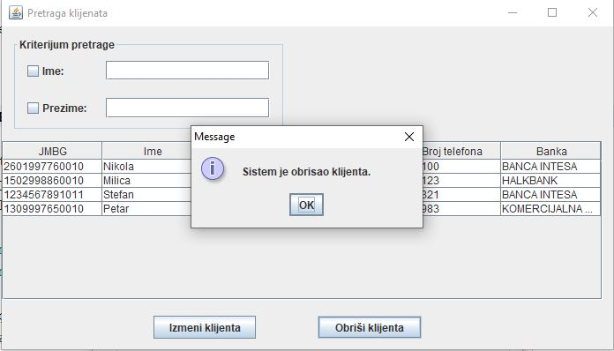

***Слика 50: Брисање селектованог клијента***

Алтернативна сценарија

4.1 Уколико систем не може да нађе клијента он приказује раднику агенције поруку: “Систем не може да нађе клијента по задатој вредности”. Прекида се извршење сценариа. (ИА)



***Слика 51: Грешка приликом тражења клијената по неком критеријуму***

8.1 Уколико систем не може да обрише клијента он приказује раднику агенције поруку “Систем не може да обрише клијента”. (ИА)

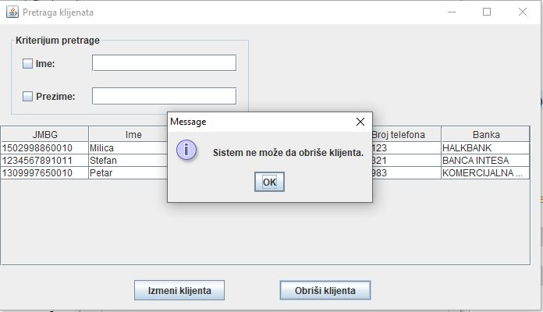

***Слика 52: Грешка приликом брисања клијента***

#### 3.2.1.6 СК6: Случај коришћења – Унос аутомобила

**Назив СК**

Унос аутомобила

**Актори СК**

Радник агенције

**Учесници СК**

Радник агенције и систем (програм)

Предуслов: Систем је укључен, радник агенције je улогован под својом шифром. Систем приказује форму за рад са аутомобилом.



***Слика 53: Главна форма***

**Основни сценарио СК**

1. Радник агенције **позива** систем да креиранови аутомобил. (АПУСО)

***Опис акције:*** *Радник агенције кликом на дугме „Unos novog automobila“ позива системску операцију „KreirajNoviAutomobil(Automobil)“ која креира нови аутомобил.*

2. Систем креира нови аутомобил. (СО)

3. Систем приказује раднику агенције нови аутомобил и поруку „Систем је креирао нови аутомобил“. (ИА)

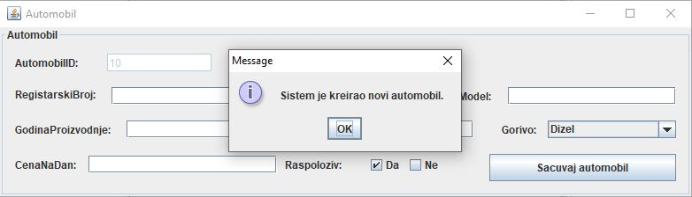

***Слика 54: Креирање новог аутомобила***

4. Радник агенције уноси податке о аутомобилу. (АПУСО)

***Опис акције:*** *Радник агенције попуњава основне податке о аутомобилу.*

5. Радник агенције **контролише** да ли је коректно унео податке у аутомобил. (АНСО)

6. Радник агенције **позива** систем да запамти податке о аутомобилу. (АПСО)

***Опис акције:*** *Кликом на дугме „Sačuvaj automobil“ радник агенције позива системску операцију „ZapamtiAutomobil(Automobil)“ која памти аутомобил са унетим подацима.*

7. Систем **памти** податке о аутомобилу. (СО)

8. Систем **приказује** раднику агенције запамћени аутомобил и поруку: “Систем је запамтио аутомобил“. (ИА)

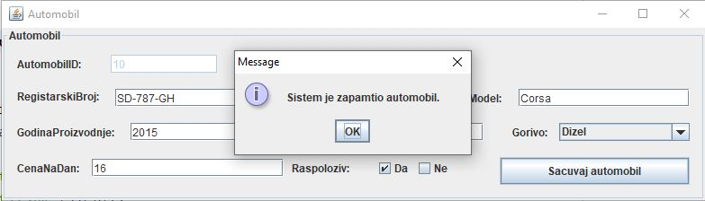

***Слика 55: Памћење креираног аутомобила***

Алтернативна сценарија

3.1 Уколико систем не може да креира нови аутомобил он приказује раднику агенције поруку “Систем не може да креира нови аутомобил”. (ИА)

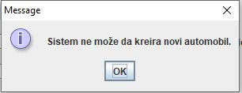

***Слика 56: Грешка приликом креирања аутомобила***

8.1 Уколико систем не може да запамти податке о аутомобилу он приказује раднику агенције поруку “Систем не може да запамти аутомобил”. (ИА)

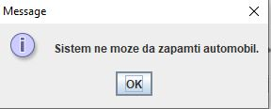

***Слика 57: Грешка приликом памћења аутомобила***

### 3.2.1.7 СК7: Случај коришћења – Претраживање аутомобила

**Назив СК**

Претраживање аутомобила

**Актори СК**

Радник агенције

**Учесници СК**

Радник агенције и систем (програм)

Предуслов: Систем је укључен, радник агенције je улогован под својом шифром и учитани су сви аутомобили. Систем приказује форму за рад са аутомобилима.

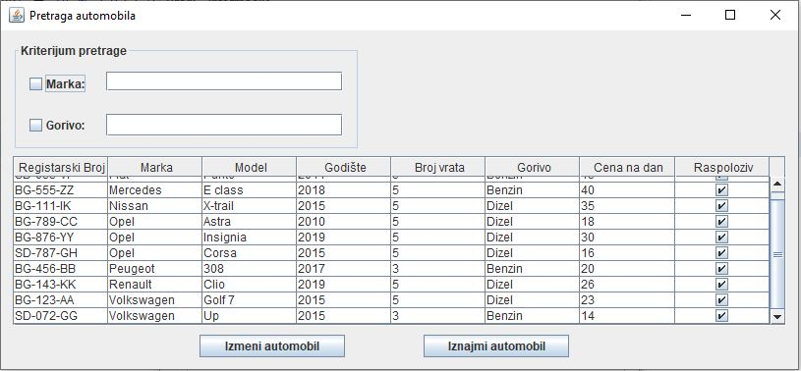

***Слика 58: Форма за претрагу аутомобила***

1. Радник агенције **уноси** вредностпо којој претражује аутомобиле. (АПУСО)

***Опис акције:*** *Радник агенције уноси вредност по којој жели да претражи аутомобиле у поља „Marka“ и „Gorivo“.*

2. Радник агенције **позива** систем да нађе аутомобиле по задатој вредности. (АПСО)

***Опис акције:*** *Чекирањем одређених поља радник агенције позива системску операцију „PretražiAutomobile(KriterijumPretrage,List<Automobil>)“ која враћа аутомобиле са одређеним атрибутима.*

3. Систем **тражи** аутомобиле по задатој вредности. (СО)

4. Систем приказује раднику агенције податке о аутомобилима. (ИА)

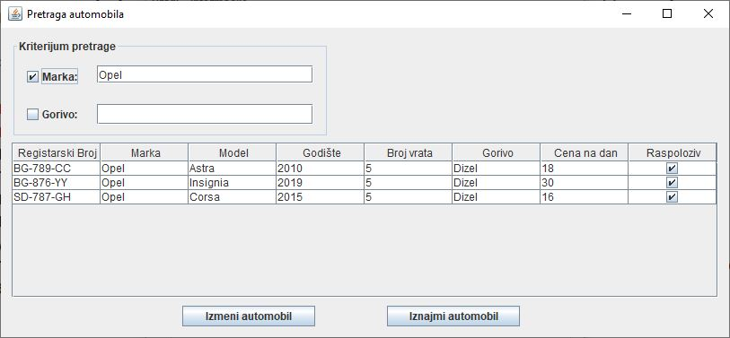

***Слика 59: Форма за претрагу аутомобила по неком критеријуму***

Алтернативна сценарија

4.1 Уколико систем не може да нађе аутомобил он приказује раднику агенције поруку: “Систем не може да нађе аутомобил по задатом критеријуму”. (ИА)

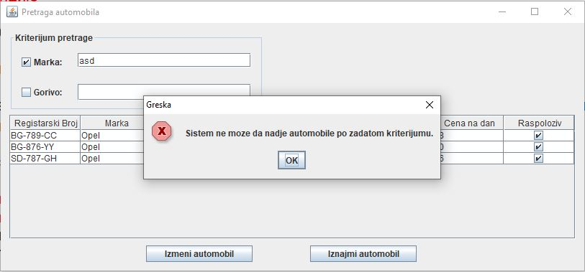

***Слика 60: Грешка приликом претраге аутомобила по неком критеријуму***

### 3.2.1.8 СК8: Случај коришћења – Измена аутомобила

**Назив СК**

Измена аутомобила

**Актори СК**

Радник агенције

**Учесници СК**

Радник агенције и систем (програм)

Предуслов: Систем је укључен, радник агенције je улогован под својом шифром и учитани су сви аутомобили. Систем приказује форму за рад са аутомобилима.



***Слика 61: Форма за претрагу аутомобила***

1. Радник агенције **уноси** вредностпо којој претражује аутомобиле. (АПУСО)

***Опис акције:*** *Радник агенције уноси вредност по којој жели да претражи аутомобиле у поља „Marka“ и „Gorivo“.*

2. Радник агенције **позива** систем да нађе аутомобиле по задатој вредности. (АПСО)

***Опис акције:*** *Чекирањем одређених поља радник агенције позива системску операцију „PretražiAutomobile(KriterijumPretrage,List<Automobil>)“ која враћа аутомобиле са одређеним атрибутима.*

3. Систем **тражи** аутомобиле по задатој вредности. (СО)

4. Систем приказује раднику агенције податке о аутомобилима. (ИА)



***Слика 62: Форма за претрагу аутомобила по неком критеријуму***

5. Радник агенције бира аутомобил који жели да промени. (АПУСО)

***Опис акције:*** *Радник агенције селектује одређени аутомобил из табеле са аутомобилима и кликом на дугме „Izmeni automobil“ приказује аутомобил са свим његовим подацима на форми за рад са аутомобилима.*

6. Радник агенције **уноси** **(мења)** податке о аутомобилу. (АПУСО)

***Опис акције:*** *Радник агенције може да промени основне податке о аутомобилу.*

7. Радник агенције **контролише** да ли је коректно унео податке о аутомобилу. (АНСО)

8. Радник агенције **позива** систем да запамти податке о аутомобилу. (АПСО)

***Опис акције:*** *Кликом на дугме „Sacuvaj automobil“ радник агенције позива системску операцију „ZapamtiAutomobil(Automobil)“ која памти аутомобил са датим подацима.*

9. Систем **памти** податке о аутомобилу. (СО)

10. Систем **приказује** раднику агенције запамћени аутомобил и поруку: “Систем је запамтио аутомобил.” (ИА)

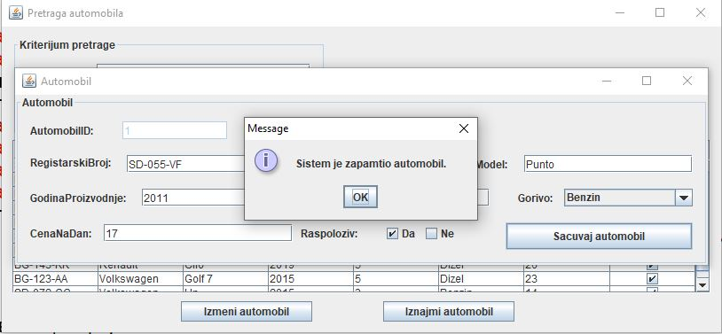

***Слика 63: Систем је запамтио измене на аутомобилу***

Алтернативна сценарија

4.1 Уколико систем не може да нађе аутомобил он приказује раднику агенције поруку: “Систем не може да нађе аутомобил по задатом критеријуму”. Прекида се извршење сценариа. (ИА)



***Слика 64: Грешка приликом тражења аутомобила по одређеном критеријуму***

10.1 Уколико систем не може да запамти податке о аутомобилу он приказује раднику агенције поруку “Систем не може да запамти аутомобил”. Прекида се извршење сценариа. (ИА)

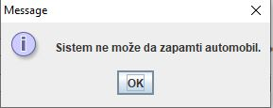

***Слика 65: Грешка приликом памћења измена аутомобила***

### 3.2.1.9 СК9: Случај коришћења – Изнајмљивање аутомобила

**Назив СК**

Изнајмљивање аутомобила

**Актори СК**

Радник агенције

**Учесници СК**

Радник агенције и систем (програм)

**Предуслов**: Систем је укључен, радник агенције je улогован под својом шифром. Примљен је захтев за изнајмљивање аутомобила. Клијент је унет у систем и не постоје нека друга ограничења због којих није могуће обавити изнајмљивање аутомобила. Учитана је листа клијената и листа аутомобила. Систем приказује форму за рад са аутомобилима.



***Слика 66: Форма за претрагу аутомобила***

**Основни сценарио СК**

1. Радник агенције **уноси** вредностпо којој претражује аутомобиле. (АПУСО)

***Опис акције:*** *Радник агенције уноси вредност по којој жели да претражи аутомобиле у поља „Marka“ и „Gorivo“.*

2. Радник агенције **позива** систем да нађе аутомобиле по задатој вредности. (АПСО)

***Опис акције:*** *Чекирањем одређених поља радник агенције позива системску операцију „PretražiAutomobile(KriterijumPretrage,List<Automobil>)“ која враћа аутомобиле са одређеним атрибутима.*

3. Систем **тражи** аутомобиле по задатој вредности. (СО)

4. Систем приказује раднику агенције податке о аутомобилима. (ИА)



***Слика 67: Форма за претрагу аутомобила по неком критеријуму***

5. Радник агенције бира аутомобил који жели да изнајми. (АПУСО)

***Опис акције:*** *Радник агенције селектује одређени аутомобил из табеле аутомобила и кликом на дугме „Iznajmi automobil“ отвара форму са учитаном листом клијената и аутомобила.*

6. Радник агенције уноси датум до када ће бити изнајмљивање, бира аутомобиле који се изнајмљују и клијента коме се изнајмљује. (АПУСО)

***Опис акције:*** *Уношењем датума у поље „Datum razduživanja“, селектовањем клијента и расположивих аутомобила, радник агенције попуњава неопходне податке о изнајмљивању.*

7. Радник агенције **позива** систем да запамти податке о изнајмљивању. (АПСО)

***Опис акције:*** *Кликом на дугме „Sačuvaj iznajmljivanje“ радник агенције позива системску операцију „SacuvajIznajmljivanje(Iznajmljivanje)“ којом се чувају подаци о изнајмљивању и ставкама изнајмљивања.*

8. Систем **памти** податке о изнајмљивању и ставкама изнајмљивања. (СО)

9. Систем **приказује** раднику агенције запамћеног клијента и поруку: “Систем је запамтио изнајмљивање.” (ИА)

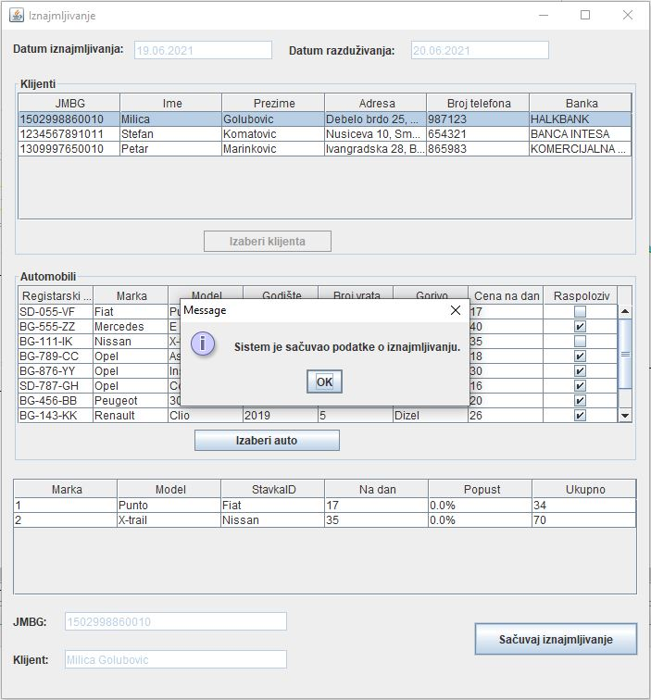

***Слика 68: Памћење изнајмљивања***

Алтернативна сценарија

4.1 Уколико систем не може да нађе аутомобил он приказује раднику агенције поруку: “Систем не може да нађе аутомобил по задатом критеријуму”. Прекида се извршење сценариа. (ИА)



***Слика 68: Грешка приликом претраге аутомобила по неком критеријуму***

9.1 Уколико систем не може да запамти податке о изнајмљивању он приказује раднику агенције поруку: “Систем не може да запамти податке о изнајмљивању”(ИА) и прекида се извршење сценарија.

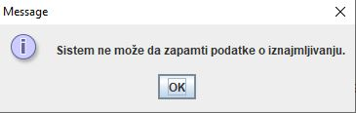

***Слика 69: Грешка приликом памћења изнајмљивања***

### 3.2.1.10 СК10: Случај коришћења – Претраживање изнајмљивања

**Назив СК**

Претраживање аутомобила

**Актори СК**

Радник агенције

**Учесници СК**

Радник агенције и систем (програм)

**Предуслов**: Систем је укључен и радник агенције је улогован под својом шифром. Систем приказује главну форму.



***Слика 70: Главна форма***

Основни сценарио:

1. Радник агенције уноси вредност по којој претражује изнајмљивања. (АПУСО)

***Опис акције:*** *Радник агенције уноси вредност у односу на коју филтрира изнајмљивања у поља „Broj klijenta“ и „Iznajmljivanje ID“.*

2. Радник агенције позива систем да пронађе изнајмљивања по задатој вредности. (АПСО)

*Опис акције:* Чекирањем одређених поља, радник агенције позива системску операцију „PretraziIznajmljivanja(KriterijumPretrage,List<Iznajmljivanje>)“ која враћа изнајмљивања са одређеним атрибутима.

3. Систем тражи изнајмљивања по задатој вредности. (СО)

4. Систем приказује раднику агенције податке о изнајмљивањима. (ИА)

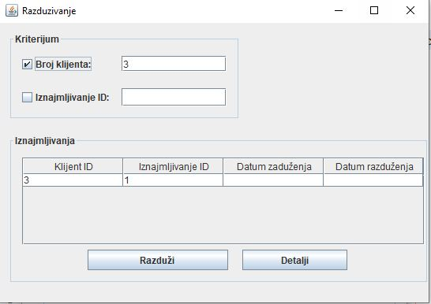

***Слика 71: Форма за раздуживање аутомобила***

**Алтернативна сценарија:**

4.1 Уколико систем не може да нађе изнајмљивања он приказује раднику агенције поруку : „Систем не може да врати изнајмљивања“. (ИА)

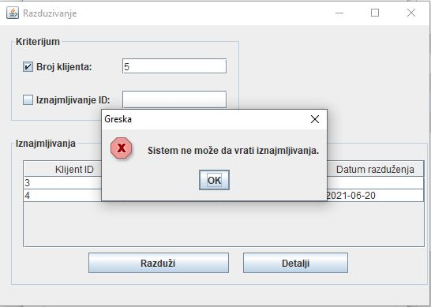

***Слика 72: Грешка приликом претраживања изнајмљивања по неком критеријуму***

### 3.2.1.11 СК11: Случај коришћења – Раздуживање аутомобила

**Назив СК**

Раздуживање аутомобила

**Актори СК**

Радник агенције

**Учесници СК**

Радник агенције и систем (програм)

**Предуслов**: Систем је укључен и радник агенције је улогован под својом шифром. Примљен је захтев за раздуживање аутомобила. У систему постоје подаци о задуживању аутомобила од стране датог клијента. Систем приказује форму за раздуживање аутомобила.

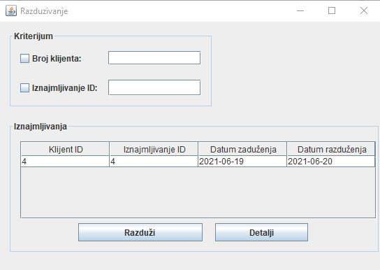

***Слика 72: Форма за раздуживање аутомобила***

Основни сценарио СК

1. Радник агенције уноси вредност по којој претражује изнајмљивања. (АПУСО)

***Опис акције:*** *Радник агенције уноси вредност у односу на коју филтрира изнајмљивања у поља „Broj klijenta“ и „Iznajmljivanje ID“.*

2. Радник агенције позива систем да пронађе изнајмљивања по задатој вредности. (АПСО)

*Опис акције:* Чекирањем одређених поља, радник агенције позива системску операцију „PretraziIznajmljivanja(KriterijumPretrage,List<Iznajmljivanje>)“ која враћа изнајмљивања са одређеним атрибутима.

3. Систем тражи изнајмљивања по задатој вредности. (СО)

4. Систем приказује раднику агенције податке о изнајмљивањима. (ИА)



***Слика 73: Форма за раздуживање аутомобила по одређеном критеријуму***

5. Радник агенције бира изнајмљивање које жели да раздужи. (АПУСО)

*Опис акције: Радник агенције селектује ред који жели да раздужи.*

6. Радник агенције позива систем да промени податке о изнајмљивању. (АПСО)

*Опис акције: Кликом на дугме „Razduži“ радник агенције позива системску операцију „RazduziIznajmljivanje(Iznajmljivanje)“ која мења податке о изнајмљивању.*

7. Систем памти податке о изнајмљивању. (СО)

8. Систем приказује раднику агенције запамћене податке о изнајмљивању и поруку „Систем је раздужио аутомобиле“. (ИА)

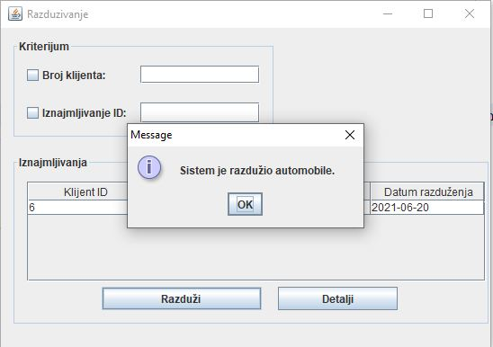

***Слика 74: Систем је раздужио аутомобиле***

Алтернативна сценарија:

4.1 Уколико систем не може да нађе изнајмљивања он приказује раднику агенције поруку : „Систем не може да врати изнајмљивања“. (ИА)



***Слика 75: Грешка приликом враћања изнајмљивања по неком критеријуму***

8.1 Уколико систем не може да запамти изнајмљивање он приказује раднику агенције поруку „Систем не може да сачува податке о изнајмљивању“. (ИА)

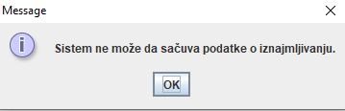

***Слика 76: Грешка приликом раздуживања аутомобила***

## 3.3 Пројектовање апликационе логике

### 3.3.1 Пројектовање понашања софтверског система – системске операције

За сваку системску операцију правимо концептуална решења повезана са проблемом. За сваки од уговора пројектује се једно концептуално решење.

#### 3.3.1.1 Уговор УГ1: УлогујРадника

**Операција: УлогујРадника**(Радник):сигнал;

**Веза за СК:** СК1

**Предуслов:** -

**Постуслови:** Радник агенције је улогован.

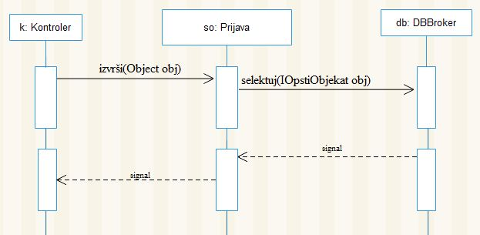

***Слика 77: Пријава***

#### 3.3.1.2 Уговор УГ2: ВратиБанке

**Операција: ВратиБанке**(Лист<Банка>): сигнал;

**Веза за СК:** СК3, СК4

**Предуслов:** -

**Постуслови:** -

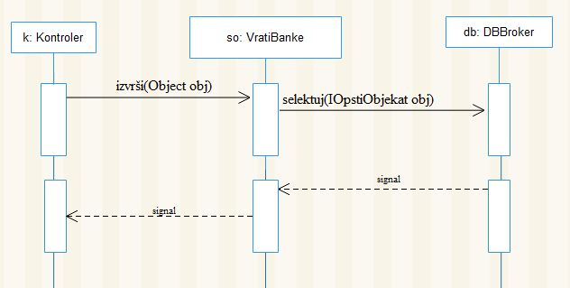

***Слика 78: Врати банке***

#### 3.3.1.3 Уговор УГ3: КреирајНовогКлијента

**Операција: КреирајНовогКлијента** (Клијент): сигнал;

**Веза за СК:** СК2

**Предуслов:** Вредносна и структурна ограничења над објектом Клијент морају бити задовољена.

**Постуслови:**

* Нови клијент је креиран.

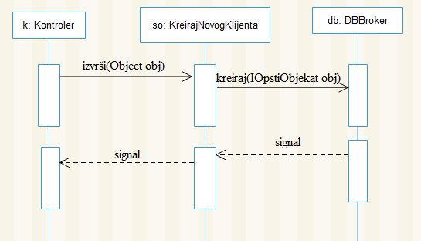

***Слика 79: Креирај новог клијента***

#### 3.3.1.4 Уговор УГ4: КреирајНовиАутомобил

**Операција: КреирајНовиАутомобил**(Аутомобил)сигнал;

**Веза за СК:** СК6

**Предуслов:** - Вредносна и структурна ограничења над објектом Аутомобил морају бити задовољена.

**Постуслови:** - Нови аутомобил је креиран.

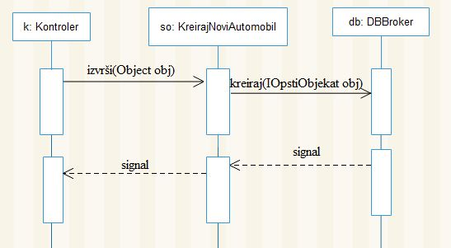

***Слика 80: Креирај нови аутомобил***

#### 3.3.1.5 Уговор УГ5: ЗапамтиКлијента

**Операција: ЗапамтиКлијента**(Клијент): сигнал;

**Веза за СК:** СК2, СК4

**Предуслов:** Вредносна и структурна ограничења над објектом Клијент морају бити задовољена.

**Постуслови:** Подаци о клијенту су запамћени.

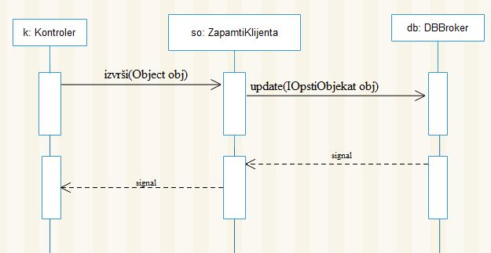

***Слика 81: Запамти клијента***

#### 3.3.1.6 Уговор УГ6: ЗапамтиАутомобил

**Операција: ЗапамтиАутомобил**(Аутомобил)сигнал;

**Веза за СК:** СК6, СК8

**Предуслов:** Вредносна и структурна ограничења над објектом Аутомобил морају бити задовољена.

**Постуслови:** Подаци о аутомобилу су запамћени.

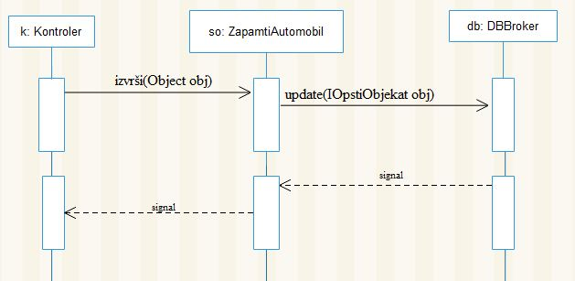

***Слика 82: Запамти аутомобил***

#### 3.3.1.7 Уговор УГ7: ПретражиКлијенте

**Операција: ПретражиКлијенте**(КритеријумПретраге,Лист<Клијент>)сигнал;

**ПретражиКлијенте**(Лист<Клијент>) сигнал;

**Веза за СК:** СК3,СК4,СК9

**Предуслов:** -

**Постуслови: -**

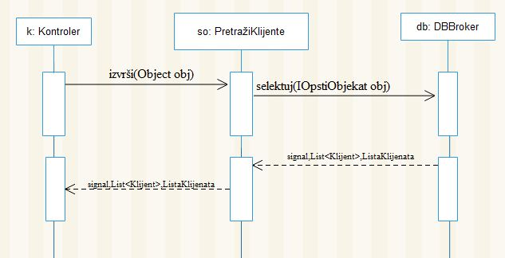

***Слика 83: Претражи клијенте***

#### 3.3.1.8 Уговор УГ8: ПретражиАутомобиле

**Операција: ПретражиАутомобиле**(КритеријумПретраге,Лист<Аутомобил>)сигнал;

**ПретражиАутомобиле**(Лист<Аутомобил>) сигнал;

**Веза за СК:** СК7,СК8,СК9

**Предуслов:** -

**Постуслови: -**

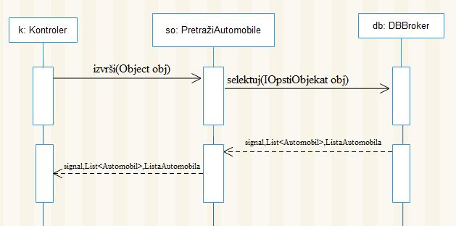

***Слика 84: Претражи аутомобиле***

#### 3.3.1.9 Уговор УГ9: ОбришиКлијента

**Операција: ОбришиКлијента**(Клијент)сигнал;

**Веза за СК:** СК5

**Предуслов:** Структурна ограничења над објектом Клијент морају бити задовољена.

**Постуслови:** Клијент је обрисан.

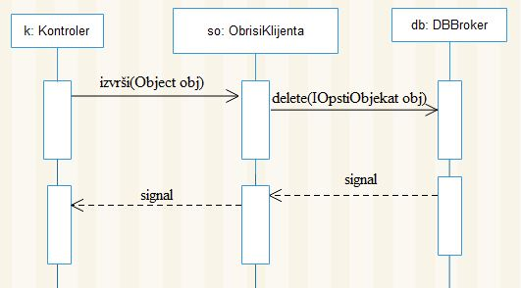

***Слика 85: Обриши клијента***

#### 3.3.1.10 Уговор УГ10: СачувајИзнајмљивање

**Операција: СачувајИзнајмљивање**(Изнајмљивање)сигнал;

**Веза за СК:** СК9

**Предуслов:** Вредносна и структурна ограничења над објектом Изнајмљивање морају бити задовољена.

**Постуслови:** Изнајмљивање је запамћено.

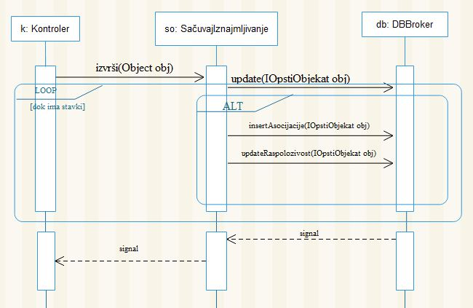

***Слика 86: Сачувај изнајмљивање***

#### 3.3.1.11 Уговор УГ11: ПретражиИзнајмљивања

**Операција: ПретражиИзнајмљивања**(КритеријумПретраге,Лист<Изнајмљивање>)сигнал;

**ПретражиИзнајмљивања**(Лист<Изнајмљивање>) сигнал;

**Веза за СК:** СК10,СК11

**Предуслов:** -

**Постуслови: -**

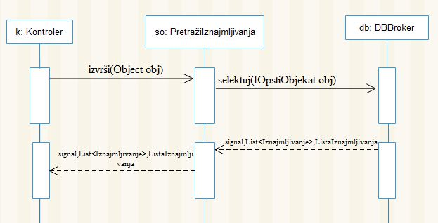

***Слика 87: Претражи изнајмљивање***

Класе које су одговорне за ивршење системских операција наслеђују класу AbstractOpstaOperacija како би могле да се повежу са базом и како би се њихово извршење пратило као трансакција. AbstractOpstaOperacija представља апстрактну класу чија главна метода (Izvrsi(Object obj)) у себи садржи отварање конекције са базом, проверу предуслова, извршење операције, потврду у бази уколико је извршење успешно, поништавање уколико извршење није било успешно и затварање конекције. Свака од системских операција даје своју имплементацију методе за проверу предуслова, уколико постоји, и методе за ивршење конкретне системске операције.

На следећој слици приказан је дијаграм класа који показује везу између контролора апликационе логике и класа одговорних за извршење системских операција које наслеђују класу AbstractOpstaOperacija.

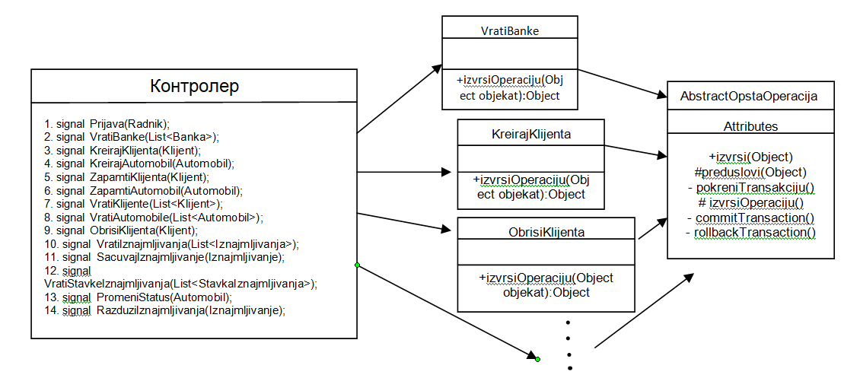

***Слика 88: Контролер – системска операција***

## 3.4. Пројектовање структуре софтверског система

На основу концептуалних класа праве се софтверске класе структуре. Свака класа има приватна поља атрибута, гетере и сетере за те атрибуте, беспараметарски и параметарски конструктор.

### 3.4.1. Брокер базе података

Класа ДББрокер представља перзистентни оквир који посредује у свим операцијама над базом података и реализује следеће методе:

* public List selektuj(IOpstiObjekat opstiObjekat)
* public IOpstiObjekat kreiraj(IOpstiObjekat opstiObjekat)
* public Object update(IOpstiObjekat opstiObjekat)
* public void delete(IOpstiObjekat opstiObjekat)
* public Object insertAsocijacija(IOpstiObjekat opstiObjekat)
* public Object updateRazduzivanje(IOpstiObjekat opstiObjekat
* public Object updateRaspolozivost(IOpstiObjekat opstiObjekat)

Горе наведене методе представљају генеричке методе, односно, имају могућност да прихвате различите доменске објекте путем параметара. Овим путем се олакшава и поједностављује имплементација метода, тј. уклања се потреба за имплементацијом појединачних метода за сваку класу.

У процесу прављења ДатабасеБрокер класе добили смо методе интерфејса ИОпштиОбјекат. Свака класа из домена имплементира дати интерфејс, и све његове методе. На тај начин је омогућено да методе класе ДББрокер буду генеричке и да се ДББрокер повезује са интерфејсом ИОпштиОбјекат.

### 3.4.1 Пројектовање складишта података

На основу софтверских класа структуре пројектоване су табеле (складишта података) релационог система за управљање базом података:

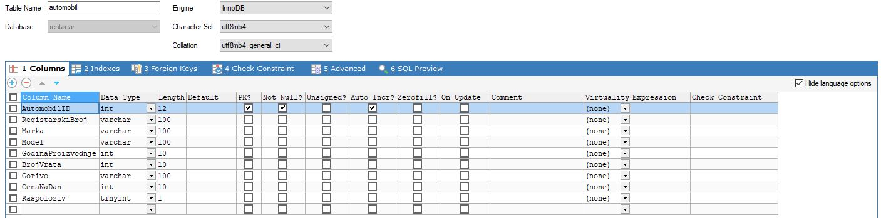

***Слика 89: Табела аутомобил***

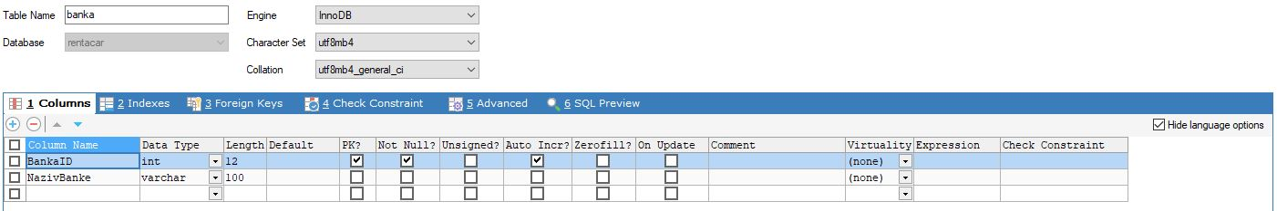

***Слика 89: Табела банка***

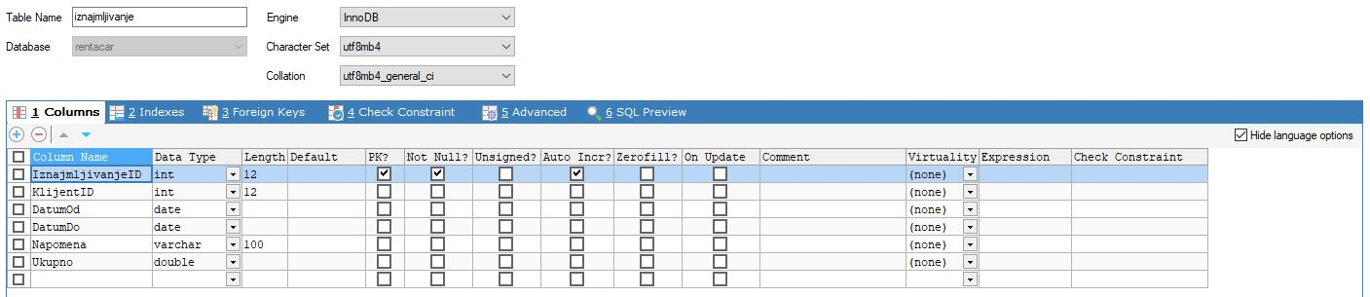

***Слика 90: Табела изнајмљивање***

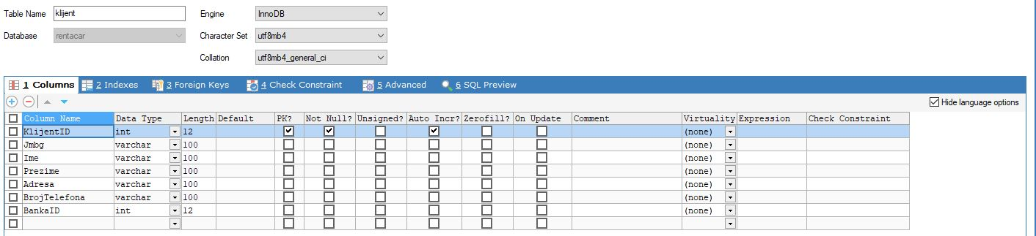

***Слика 91: Табела клијент***

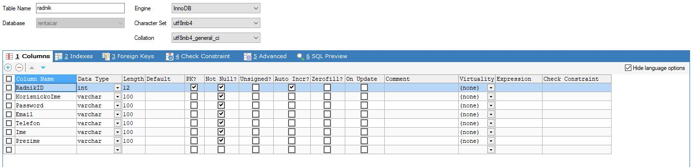

***Слика 91: Табела радник***

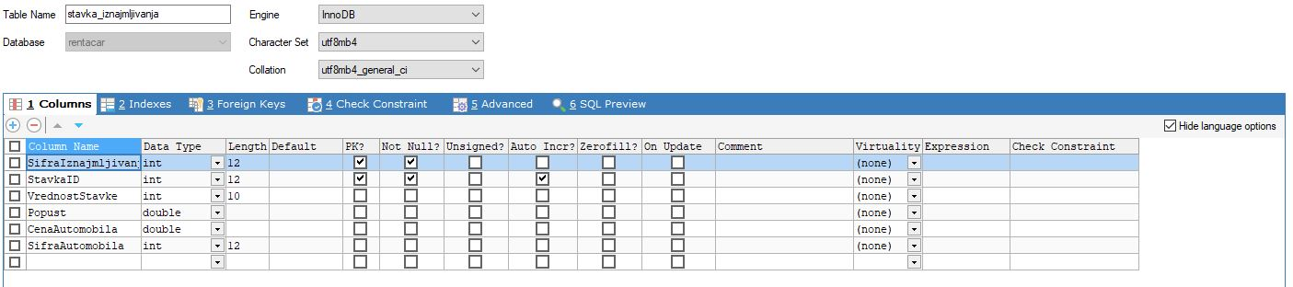

***Слика 92: Табела ставка_изнајмљивања***

# 4. Имплементација

Резултат овог рада, софтверски систем, развијен је у програмском језику Јава у виду клијент-сервер апликације. Развојно окружење које је примењено приликом имплементације система јесте NetBeans IDE 8.0.2, док је за рад са базом података коришћен SQLYog. Софтверски ситем обухваћен је у три пројекта:

* Klijent
* Server
* ZajednickaBiblioteka

Клијентска апликација смештена је у пројекту Klijent, и има следећу структуру:

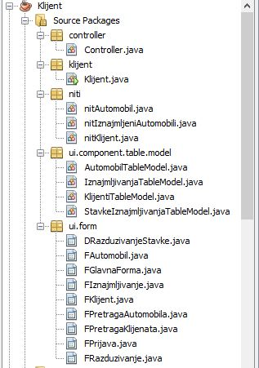

***Слика 93: Класе у пројекту Клијент***

Затим, серверска апликација (Server) садржи следеће класе:

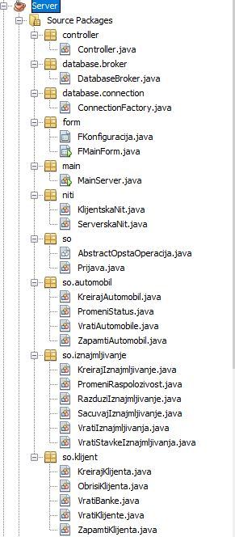

***Слика 94: Класе у пројекту Сервер***

Најзад, заједничка библиотека смештена је у пројекту – ZajednickaBiblioteka:

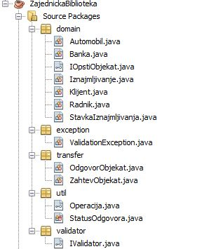

***Слика 94: Класе у пројекту ЗаједничкаБиблиотека***

# 5. Тестирање

Тестирање апликације и свих њених случајева коришћења је тестирано ручно, уношењем свих могућих варијанти. Поред исправних података, уношени су и неисправни подаци да се анализира да ли апликација има неких багова које треба уклонити. Такође, намерно су брисани делови кода се види да ли ће апликација да врати повратне информације да је дошло до грешке. Сви недостаци и неправилности који су уочени током тестирања апликације су отклоњени.